

ПЕТРІВСЬКА СІЛЬСЬКА РАДА
ВИШГОРОДСЬКОГО РАЙОНУ КИЇВСЬКОЇ ОБЛАСТІ

ВИКОНАВЧИЙ КОМІТЕТ

«22» грудня 2023 року № 900

РІШЕННЯ

Про погодження проєкту Програми
соціально-економічного розвитку Петрівської
сільської територіальної громади на 2024 рік

Розглянувши проєкт Програми соціально-економічного розвитку Петрівської сільської територіальної громади на 2024 рік, з метою сприяння реалізації завдань, які передбачені актами і дорученнями Президента України, Кабінету Міністрів України щодо підвищення життєвого рівня та соціального захисту населення громади, забезпечення належного функціонування об’єктів соціальної сфери, подальшого нарощування економічного потенціалу громади, на підставі пп. 1 п. а ст. 27 Закону України «Про місцеве самоврядування в Україні», виконавчий комітет сільської ради
ВИРІШИВ:
1. Погодити та подати на затвердження сільської ради проєкт Програми соціально-економічного розвитку Петрівської сільської територіальної громади на 2024 рік згідно з додатком.

Сільський голова Радіон СТАРЕНЬКИЙ

Додаток до рішення
виконавчого комітету Петрівської сільської ради
від 22 грудня 2023 року № 900

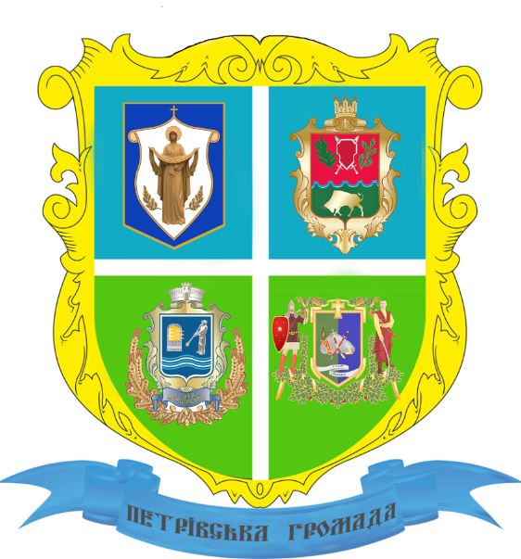

ПрограмА
соціально-економічного
розвитку Петрівської сільської
територіальної громади
на 2024 рІК

с. Нові Петрівці
2023 р.

ЗМІСТ
1. | Вступ | 3
2. | Аналітична частина | 5
2.1. | Географічне розташування | 5
2.2. | Демографічна ситуація, ринок праці | 7
2.3. | Фінансово-бюджетна ситуація | 17
2.4. | Стан розвитку інфраструктури | 22
2.4.1. | Транспортна інфраструктура та інфраструктура зв’язку | 22
2.4.2. | Комунальна інфраструктура | 24
2.4.3. | Соціальна інфраструктура | 27
2.5. | Результати SWOT-АНАЛІЗУ | 54
3. | Цілі та пріоритети розвитку Петрівської сільської територіальної громади | 57
4. | Основні завдання та механізми реалізації програми | 59
5. | Моніторинг та оцінка результативності реалізації програми | 73
Додаток 1. Перелік інвестиційних проєктів (об’єктів), які можуть бути реалізовані у 2024 році
Додаток 2. Перелік програм по галузях, фінансування яких передбачається у 2024 році

- ВСТУП

Програма соціально-економічного розвитку Петрівської сільської територіальної громади на 2024 рік (далі – Програма) розроблена відповідно до вимог Законів України «Про місцеве самоврядування в Україні» та «Про державне прогнозування та розроблення програм економічного і соціального розвитку України», постанови Кабінету Міністрів України від 26.04.2003 № 621 «Про розроблення прогнозних і програмних документів економічного і соціального розвитку та складання проєктів Бюджетної декларації та державного бюджету» (зі змінами), постанови Кабінету Міністрів України від 31.05.2021 р. № 586 «Про схвалення прогнозу економічного і соціального розвитку України на 2022-2024 роки», Державної стратегії регіонального розвитку на 2021-2027 роки, затвердженої постановою Кабінету Міністрів України від 05 серпня 2020 року № 695, Стратегії розвитку Київської області на 2021-2027 роки, затвердженої рішенням Київської обласної ради від 19.12.2019 № 789-32-VII, та інших нормативно-правових актів.
У період дії воєнного стану, введеного Указом Президента України
від 24.02.2022 №64 «Про введення воєнного стану в Україні», розроблення
та затвердження програм економічного і соціального розвитку областей, районів, міст на наступний рік здійснювалося відповідно до положень чинного законодавства, зокрема законів України «Про державне прогнозування
та розроблення програм економічного і соціального розвитку України»
від 23.03.2000 №1602-ІІІ (зі змінами), «Про засади державної регіональної політики» (зі змінами, внесеними згідно із Законом №2389-IX від 09.07.2022), «Про правовий режим воєнного стану» від 12.05.2015 №389-VIII (зі змінами), «Про внесення змін до розділу VI «Прикінцеві та перехідні положення» Бюджетного кодексу України та інших законодавчих актів України» від 15.03.2022 №2134-ІХ, відповідно постанови Кабінету Міністрів України від 11.03.2022 №252 «Деякі питання формування та виконання місцевих бюджетів у період воєнного стану» (щодо особливостей формування та виконання місцевих бюджетів, затвердження/внесення змін до місцевих (цільових) програм).
Головною метою Програми є створення умов для економічного зростання та удосконалення механізмів управління розвитком громади на засадах ефективності, відкритості та прозорості, посилення інвестиційної та інноваційної активності, забезпечення належного функціонування транспортної та комунальної інфраструктури, дотримання екологічних стандартів та внаслідок цього підвищення конкретності громади, доступності широкого спектра соціальних послуг та зростання добробуту населення.
Програма розроблена на підставі аналізу тенденцій розвитку економіки громади, поточної економічної ситуації, актуальних викликів соціально-економічного розвитку, обумовлених повномасштабною агресією російської федерації проти України.
Завдання і заходи Програми узгоджені з бюджетом громади. Джерелами фінансування заходів Програми, сільських цільових програм розвитку, затверджених сільською радою, стануть кошти бюджету Петрівської сільської територіальної громади, трансферти з державного та обласного бюджетів та інші джерела відповідно до чинного законодавства.
Програма залишається відкритою для доповнень та коригувань у відповідності до стратегічних напрямків розвитку Громади. Зміни та доповнення до Програми затверджуються Петрівською сільською радою.

- АНАЛІТИЧНА ЧАСТИНА

  - Географічне розташування

Петрівська сільська територіальна громада (далі – Громада) утворена відповідно до постанови Верховної Ради України «Про утворення та ліквідацію районів» та розпорядження Кабінету міністрів України від 12 червня 2020 року №715-р «Про визначення адміністративних центрів та затвердження територіальних громад Київської області».
До складу Громади увійшло 4 населених пункти: с. Нові Петрівці, с. Старі Петрівці, с. Лютіж, с. Гута-Межигірська з адміністративним центром у с. Нові Петрівці.

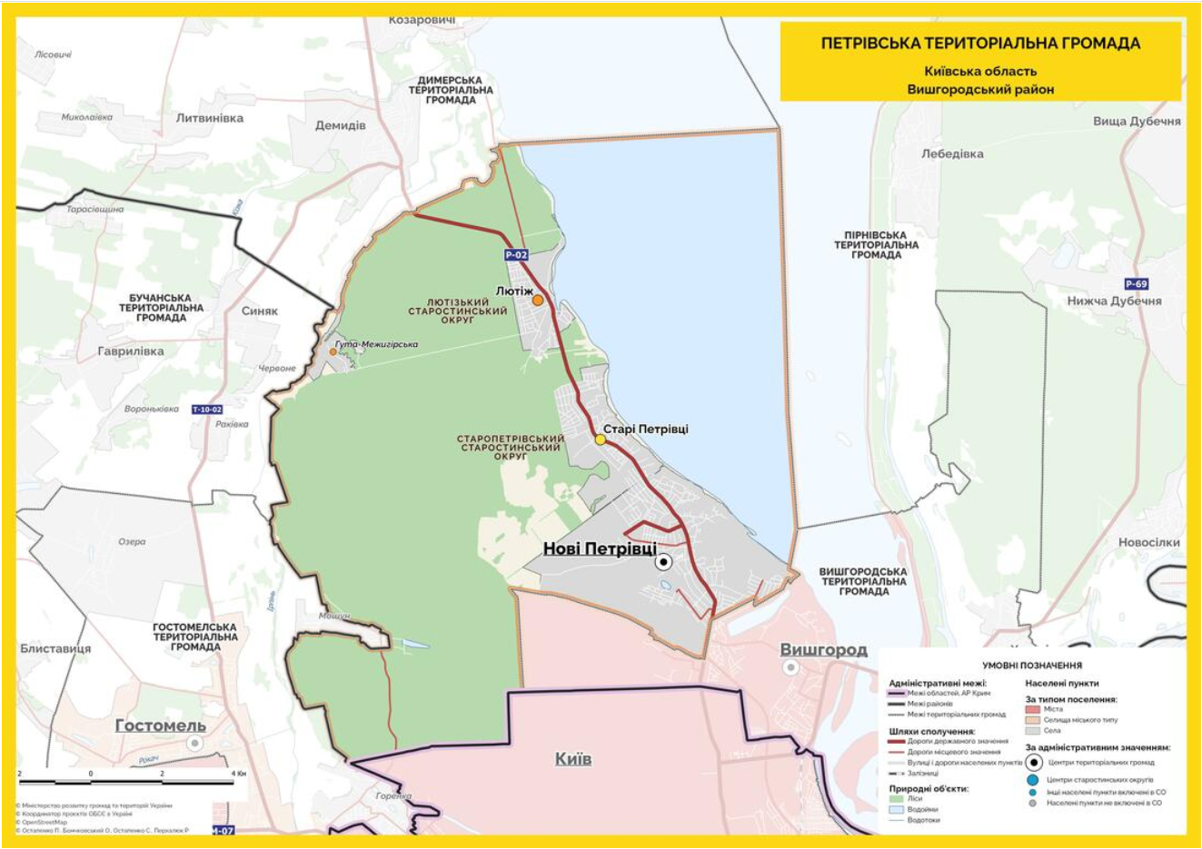

Громада входить до Вишгородського району Київської області, розміщується в приміській зоні міста Києва та межує з Вишгородською територіальною громадою з південного-сходу, з містом Києвом з півдня, з Гостомельською територіальною громадою з заходу, з Бучанською територіальною громадою з північного заходу, з Димерською територіальною громадою з півночі та Пірнівською територіальною громадою зі сходу.
Територією Громади проходять автошляхи регіонального значення Р-02 Київ-Іванків-Овруч та Р-69 Київ-Вишгород-Десна-Чернігів.
Загальна площа громади складає 192,59 км ², з яких:
- в межах населених пунктів: 48,411 км² з яких 3,404 км² для розміщення промислових об’єктів;
- лісовий фонд: 92,7 км² (ДП «Клавдієвське лісове господарство») в тому числі в межах населених пунктів 6,26 км²;
- водний фонд: 59,59 км² (Київське водосховище).
Інформація про структуру земель Петрівської сільської територіальної громади наведено в Таблиці нижче.

№ | Функціональне використання земель | Площа на 1 січня 2023, га
№ | Функціональне використання земель | Нові Петрівці | Старі Петрівці | Лютіж | Гута-Межигірська | Петріська ТГ (за межами н.п.) | Всього
1 | 2 | 3 | 4 | 5 | 6 | 7 | 8
1 | Сільськогосподарські землі | 354 | 389,6 | 40,8 | 105,8 | 194,4 | 1084,6
2 | Землі житлової забудови | 596 | 235,6 | 286,9 | 61 | 0,5 | 1180
3 | Землі громадської забудови | 18 | 14 | 31 | 0,7 | 0 | 63,7
4 | Землі промисловості | 278,2 | 49,5 | 12,7 | 0 | 10 | 350,4
5 | Землі транспорт та зв’язку | 431 | 235,5 | 108,9 | 6 | 17,3 | 798,7
6 | Землі технічної інфраструктури | 10,5 | 1,5 | 1,2 | 0 | 25,6 | 38,8
7 | Землі оборони | 0 | 16 | 58,6 | 0 | 0 | 74,6
8 | Землі лісогосподарського призначення | 141,8 | 50,8 | 521,9 | 312 | 8244,1 | 9270,6
9 | Землі водного фонду | 6 | 0 | 56 | 2 | 5895 | 5959
10 | Землі іншого призначення | 135 | 26,6 | 19,9 | 0 | 0 | 181,5
З усіх земель | Землі природоохоронного призначення | 0 | 0 | 0 | 0 | 0 | 0
З усіх земель | Землі оздоровчого призначення | 0 | 0 | 1,4 | 0 | 0 | 1,4
З усіх земель | Землі рекреаційного призначення | 130 | 0,5 | 76 | 13 | 31,2 | 250,7
З усіх земель | Землі історико-культурного призначення | 5 | 0 | 0 | 0 | 0 | 5
Всього: |  | 2105,5 | 1019,6 | 1215,3 | 500,7 | 14417,9 | 19259,0

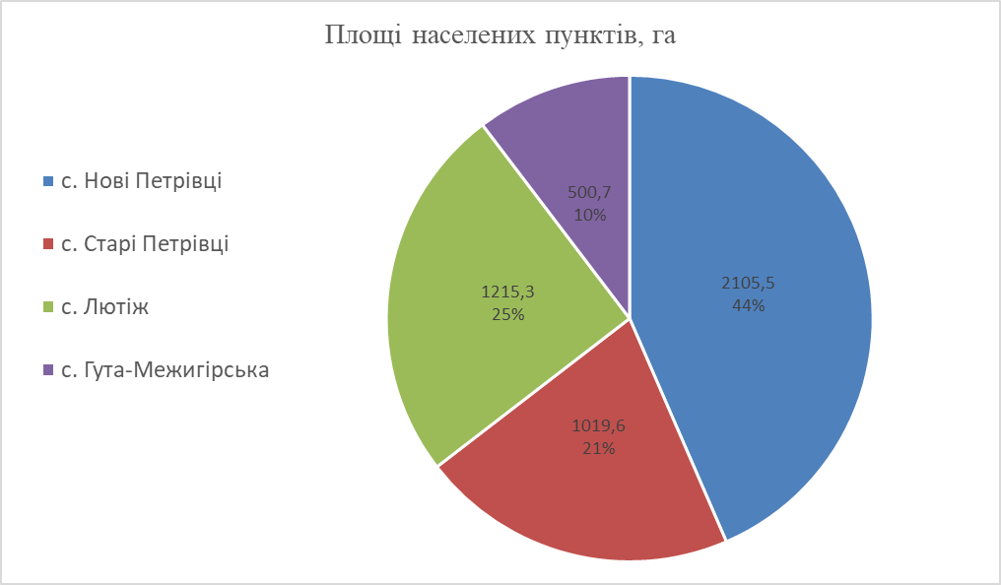

  - Демографічна ситуація, ринок праці

Загальна чисельність населення (17,553 тис. осіб станом на 01.12.2023), Громада відноситься до групи громад з чисельністю населення від 10 до 15 тис. осіб. Демографічна ситуація в Громаді за результатом 11 місяці 2023 року характеризувалася подальшим збільшенням населення в основному за рахунок руралізації та механічної міграції з інших регіонів України, у тому числі за рахунок ВПО в кількості 1897 осіб. В 2023 році спостерігається природне скорочення населення в натуральному в вигляді яке становить «-77», що є вперше з 2008 року.
Приріст механічного руху населення за 2023 рік склав 209 осіб.
Інформація про чисельність мешканців Громади в розрізних населених пунктів наведено в Таблиці нижче.

Чисельність мешканців, осіб
Назва населеного пункту | Площа, км2 | Населення наявне, тис. осіб | Кількість виборців, осіб | У тому числі ВПО, осіб | Щільність населення осіб/км2
Нові Петрівці | 21,055 | 10767 | 7248 | 938 | 511
Старі Петрівці | 10,196 | 3741 | 2553 | 689 | 367
Лютіж | 12,153 | 2861 | 2087 | 258 | 235
Гута-Межигірська | 5,007 | 184 | 142 | 12 | 36
Разом | 48,411 | 17553 | 12030 | 1897 | 363

Громада має наступний вікову та статеву структура постійного населення (зареєстрованого) громади:

Вікові групи населення | 2021 | 2022 | 2023
0 | 133 | 75 | 77
1-2 | 327 | 294 | 205
3 | 184 | 169 | 162
4 | 183 | 182 | 167
5 | 201 | 185 | 183
6 | 171 | 202 | 183
7-14 | 1141 | 1178 | 1198
15 | 144 | 131 | 182
16 | 177 | 145 | 136
17 | 171 | 178 | 147
18 | 125 | 171 | 181
19-54 жінки | 4323 | 4275 | 4268
19-59 чоловіки | 4228 | 4186 | 4139
Старше працездатного віку | 4399 | 4542 | 4712
Всього | 15907 | 15913 | 15940

Вікова та статева структура постійного населення с. Нові Петрівці
Вікові групи населення | 2021 | 2022 | 2023
0 | 92 | 53 | 55
1-2 | 214 | 195 | 145
3 | 126 | 111 | 103
4 | 116 | 126 | 111
5 | 137 | 116 | 126
6 | 123 | 137 | 116
7-14 | 769 | 807 | 809
15 | 97 | 85 | 126
16 | 120 | 97 | 85
17 | 107 | 120 | 97
18 | 85 | 107 | 120
19-54 жінки | 2744 | 2719 | 2714
19-59 чоловіки | 2534 | 2529 | 2512
Старше працездатного віку (ж/ч) | 2734 (1767/967) | 2837 (1815/1022) | 2952 (1880/1072)
Всього | 9998 | 10039 | 10071

Вікова та статева структура постійного населення с. Старі Петрівці
Вікові групи населення | 2021 | 2022 | 2023
0 | 15 | 9 | 14
1-2 | 48 | 38 | 24
3 | 29 | 28 | 21
4 | 31 | 27 | 26
5 | 40 | 33 | 28
6 | 14 | 41 | 31
7-14 | 96 | 99 | 137
15 | 13 | 12 | 12
16 | 29 | 14 | 13
17 | 38 | 30 | 15
18 | 20 | 38 | 29
19-54 жінки | 852 | 838 | 838
19-59 чоловіки | 889 | 857 | 831
Старше працездатного віку (ж/ч) | 869 (590/279) | 876 (603/273) | 888 (614/274)
Всього | 2983 | 2940 | 2907

Вікова та статева структура постійного населення с. Лютіж
Вікові групи населення | 2021 | 2022 | 2023
0 | 23 | 12 | 8
1-2 | 64 | 58 | 35
3 | 29 | 29 | 35
4 | 34 | 29 | 29
5 | 24 | 34 | 29
6 | 34 | 24 | 34
7-14 | 257 | 255 | 237
15 | 31 | 32 | 42
16 | 27 | 31 | 36
17 | 25 | 27 | 32
18 | 19 | 25 | 31
19-54 жінки | 691 | 682 | 681
19-59 чоловіки | 747 | 742 | 738
Старше працездатного віку (ж/ч) | 733 (438/295) | 765 (455/310) | 806 (478/328)
Всього | 2738 | 2745 | 2773

Вікова та статева структура постійного населення с. Гута-Межигірська
Вікові групи населення | 2021 | 2022 | 2023
0 | 3 | 1 | 0
1-2 | 1 | 3 | 1
3 | 0 | 1 | 3
4 | 2 | 0 | 1
5 | 0 | 2 | 0
6 | 0 | 0 | 2
7-14 | 19 | 17 | 15
15 | 3 | 2 | 2
16 | 1 | 3 | 2
17 | 1 | 1 | 3
18 | 1 | 1 | 1
19-54 жінки | 36 | 36 | 35
19-59 чоловіки | 58 | 58 | 58
Старше працездатного віку (ж/ч) | 63 (35/28) | 64 (35/29) | 66 (36/30)
Всього | 188 | 189 | 189

Аналізуючи ситуацію щодо зайнятості населення слід зауважити, що орієнтовно 80 % працездатного населення працює на підприємствах міста Києва і тільки близько 20% працює на підприємствах Громади.
Разом з цим, основними працівниками підприємств, що розташовані на території громади є мешканці м. Києва, Іванківської, Димрської, Вишгородської громади.

Кількість зайнятого населення громади за видами економічної діяльності
Види економічної діяльності | 2021 | 2022
Види економічної діяльності | Осіб | Осіб
Всього зайнято | 4949 | 4250
Сільське господарство, лісове та рибне господарство | 67 | 45
Промисловість | 1734 | 1299
Будівництво | 221 | 118
Торгівля та логістика | 400 | 400
Діяльність готелів та ресторанів та кафе | 143 | 60
Діяльність транспорту та зв’язку | 56 | 56
Фінансова діяльність | 0 | 0
Операції з нерухомим майном, оренда, інжиніринг та надання послуг підприємцям | 62 | 62
Державне управління (місцеве самоврядування) | 108 | 108
Освіта | 675 | 778
Охорона здоров‘я та надання соціальної допомоги | 330 | 262
Надання комунальних та індивідуальних послуг | 137 | 137
Діяльність у сфері культури та спорту | 126 | 126
IT сектор | 3 | 3
Самозайнятість | 784 | 772

Кількість зайнятого населення с. Нові Петрівці за видами економічної діяльності
Види економічної діяльності | 2021 | 2022
Види економічної діяльності | Осіб | Осіб
Всього зайнято | 3021 | 2524
Сільське господарство, лісове та рибне господарство | 37 | 15
Промисловість | 1269 | 919
Будівництво | 105 | 75
Торгівля та логістика | 198 | 198
Діяльність готелів та ресторанів та кафе | 128 | 45
Діяльність транспорту та зв’язку | 23 | 23
Фінансова діяльність | 0 | 0
Операції з нерухомим майном, оренда, інжиніринг та надання послуг підприємцям | 31 | 31
Державне управління (місцеве самоврядування) | 84 | 84
Освіта | 314 | 314
Охорона здоров‘я та надання соціальної допомоги | 159 | 159
Надання комунальних та індивідуальних послуг | 93 | 93
Діяльність у сфері культури та спорту | 35 | 35
IT сектор | 0 | 0
Самозайнятість | 521 | 509

Кількість зайнятого населення с. Старі Петрівці за видами економічної діяльності
Види економічної діяльності | 2021 | 2022
Види економічної діяльності | Осіб | Осіб
Всього зайнято | 1338 | 1180
Сільське господарство, лісове та рибне господарство | 12 | 12
Промисловість | 465 | 380
Будівництво | 116 | 43
Торгівля та логістика | 168 | 168
Діяльність готелів та ресторанів та кафе | 0 | 0
Діяльність транспорту та зв’язку | 33 | 33
Фінансова діяльність | 0 | 0
Операції з нерухомим майном, оренда, інжиніринг та надання послуг підприємцям | 31 | 31
Державне управління (місцеве самоврядування) | 24 | 24
Освіта | 189 | 189
Охорона здоров‘я та надання соціальної допомоги | 0 | 0
Надання комунальних та індивідуальних послуг | 44 | 44
Діяльність у сфері культури та спорту | 91 | 91
IT сектор | 3 | 3
Самозайнятість | 162 | 162

Кількість зайнятого населення с. Лютіж за видами економічної діяльності
Види економічної діяльності | 2021 | 2022
Види економічної діяльності | Осіб | Осіб
Всього зайнято | 590 | 546
Сільське господарство, лісове та рибне господарство | 18 | 18
Промисловість | 0 | 0
Будівництво | 0 | 0
Торгівля та логістика | 34 | 34
Діяльність готелів та ресторанів та кафе | 15 | 15
Діяльність транспорту та зв’язку | 0 | 0
Фінансова діяльність | 0 | 0
Операції з нерухомим майном, оренда, інжиніринг та надання послуг підприємцям | 0 | 0
Державне управління (місцеве самоврядування) | 0 | 0
Освіта | 275 | 275
Охорона здоров‘я та надання соціальної допомоги | 171 | 103
Надання комунальних та індивідуальних послуг | 0 | 0
Діяльність у сфері культури та спорту | 0 | 0
IT сектор | 0 | 0
Самозайнятість | 101 | 101

Кількість зайнятого населення с. Гута-Межигірська за видами економічної діяльності
Види економічної діяльності | 2021 | 2022
Види економічної діяльності | Осіб | Осіб
Всього зайнято | - | -
Сільське господарство, лісове та рибне господарство | - | -
Промисловість | - | -
Будівництво | - | -
Торгівля та логістика | - | -
Діяльність готелів та ресторанів та кафе | - | -
Діяльність транспорту та зв’язку | - | -
Фінансова діяльність | - | -
Операції з нерухомим майном, оренда, інжиніринг та надання послуг підприємцям | - | -
Державне управління (місцеве самоврядування) | - | -
Освіта | - | -
Охорона здоров‘я та надання соціальної допомоги | - | -
Надання комунальних та індивідуальних послуг | - | -
Діяльність у сфері культури та спорту | - | -
IT сектор | - | -
Самозайнятість | - | -

Заробітна плата за видами діяльності, грн.
Види економічної діяльності | 2021 | 2022
Види економічної діяльності | грн. | грн.
Всього зайнято
Сільське господарство, лісове та рибне господарство | 7320,00 | 8560,00
Промисловість | 17304,00 | 19736,00
Будівництво | 11870,00 | 8060,00
Торгівля та логістика | 33754,00 | 34761,00
Діяльність готелів та ресторанів та кафе | 7620,00 | 6530,00
Діяльність транспорту та зв’язку | 9634,00 | 8650,00
Фінансова діяльність | 0 | 0
Операції з нерухомим майном, оренда, інжиніринг та надання послуг підприємцям | 8630,00 | 7600,00
Державне управління (місцеве самоврядування) | 14400,00 | 16700,00
Освіта | 11137,00 | 10900,00
Охорона здоров‘я та надання соціальної допомоги | 10200,00 | 12700,00
Надання комунальних та індивідуальних послуг | 7300,00 | 8600,00
Діяльність у сфері культури та спорту | 10500,00 | 10950,00
IT сектор | 16400,00 | 16100,00
Самозайнятість | 9640,00 | 6768,00

Зважаючи на структуру економіки Громади, ринок праці помірно диверсифікований як за видами економічної діяльності, так і за основними роботодавцями. Значна чисельність мешканців Громади зайнята у малому бізнесі (фізичні особи-підприємці, самозайняті та наймані працівники у фізичних осіб-підприємців) та бюджетній сфері (установи освіти, охорони здоров’я, соціального захисту, державного управління) та на підприємствах харчової та переробної промисловості.
Повномасштабна війна проти України у 2022-2023 роках спричинила негативні тенденції у розвитку промисловості через низку дестабілізаційних факторів. Руйнація та знищення основних засобів промислових підприємств внаслідок ракетних обстрілів. Труднощі із трудовими ресурсами, логістикою, звуження можливості експорту та імпорту, падіння попиту на продукцію, скорочення замовлень через військові дії, несприятлива цінова кон’юнктура на зовнішніх ринках, наявність складнощів з постачанням сировини, висока собівартість виробництва, зростання цін на вантажні перевезення та високі ціни на енергоносії, значні курсові коливання – всі ці фактори негативно впливають на можливість здійснення виробничої діяльності.
  - Фінансово-бюджетна ситуація

Виконання бюджету Петрівської сільської територіальної громади здійснювалося в період воєнного стану та характеризується стабілізацією сплати місцевих податків, що в свою чергу призвело до виконання дохідної частини бюджету Громади.
Дохідна частина бюджету Громади на 01.12.2023 за плановими показниками станом на 01.01.2023 складала 265 078 400,00 грн., за результатами першого півріччя та 3 кварталу збільшено до 405 164 530,19 грн. Фактичне виконання за 11 місяців 2023 року склало 414 537 794,71 грн. (з яких по загальному фонду 341 242 422,89 грн. та спеціальному – 73295371,82), що складає 102% від планового уточненого показнику за 11 місяців. Офіційні трансферти з інших бюджетів склали 81 872 087,64 грн. (53 019 388,64 – загальний фонд, 28 852 699,00 грн. – спеціальний фонд).
Бюджет Громади в 2023 році є податкоспроможним, дотація вирівнювання з державного бюджету не надходила.

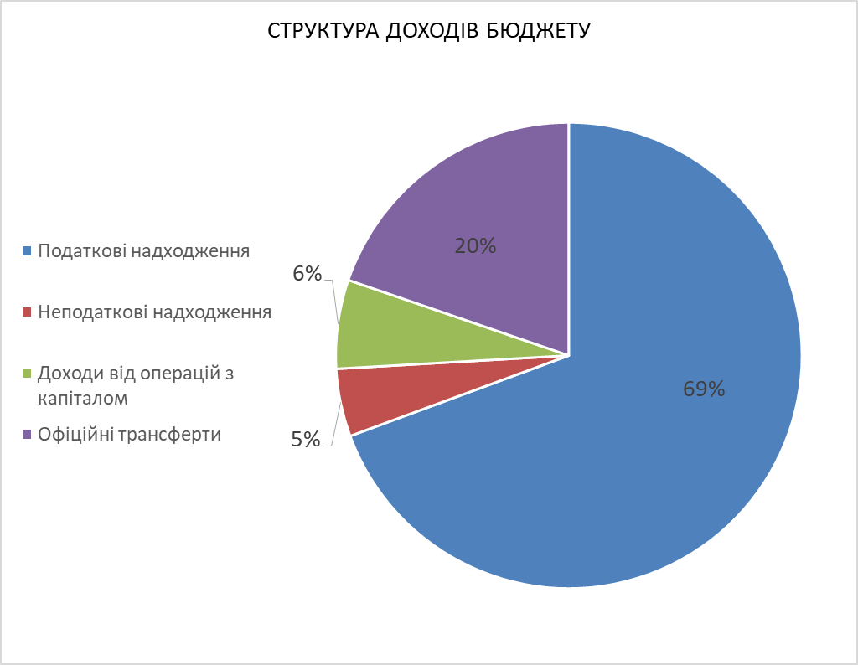

Структура податкових надходжень дохідної частини бюджету є диверсифікованою:

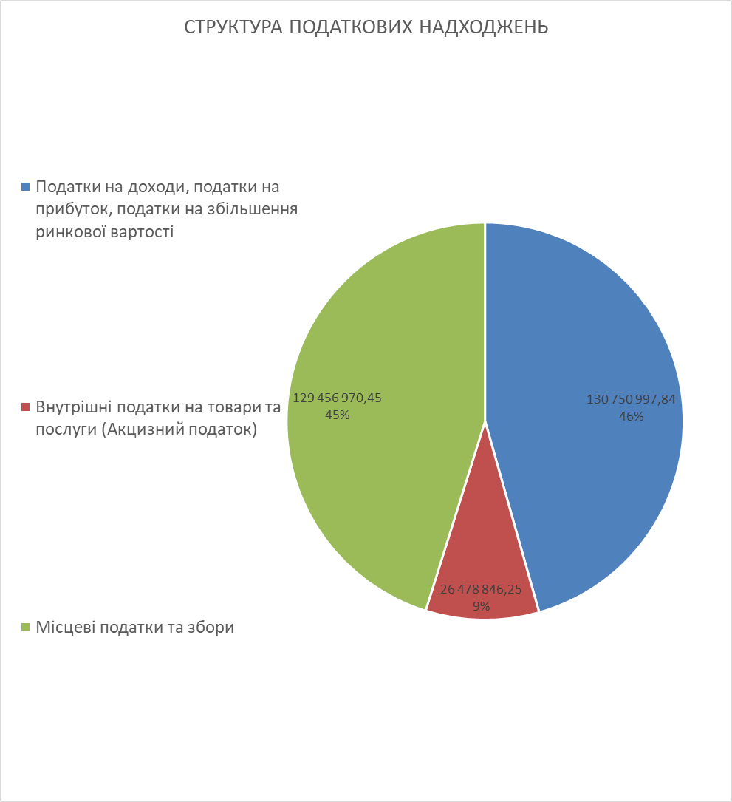

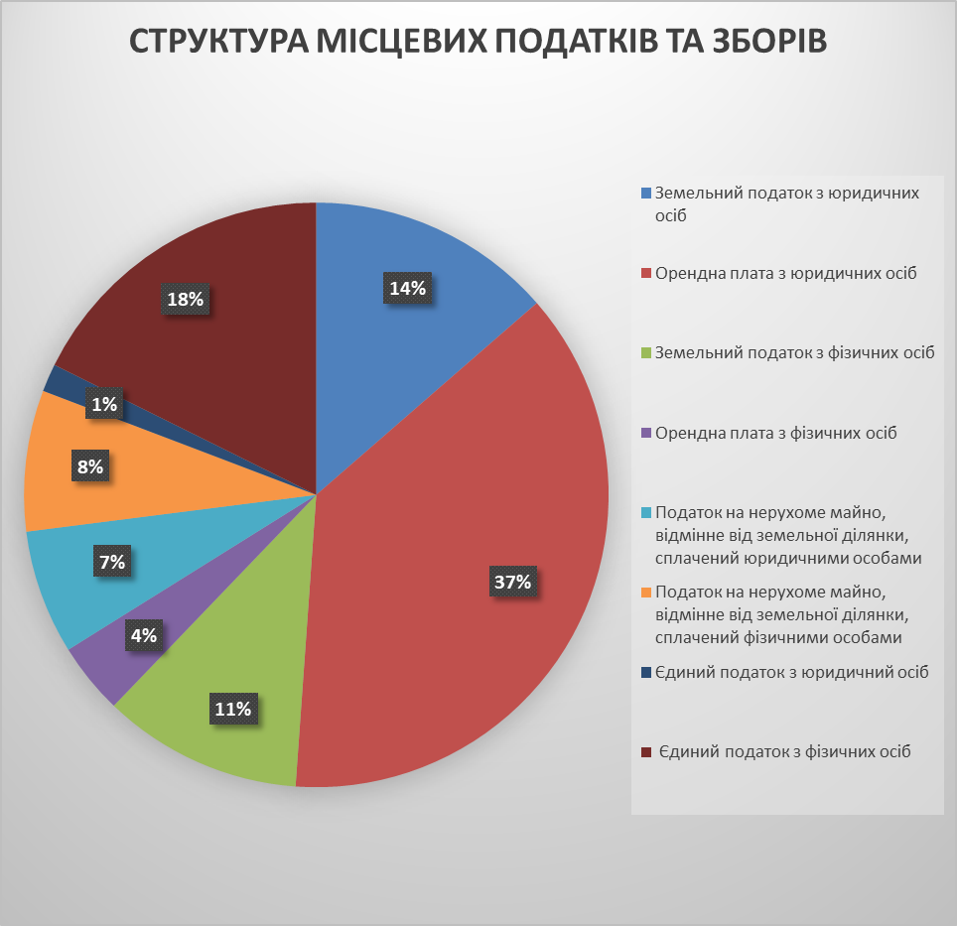
На території Громади здійснює діяльність 907 суб’єктів господарювання приватного, комунального та державного сектору, з яких 135 юридичних осіб та 772 фізичних осіб-підприємців.
Основними платниками податків є 16 юридичних осіб, які станом на 01.12.2023 сукупно сплатили 137 904 714,69 грн., що складає 47% від загального обсягу податкових надходжень.
№ з/п | Назва платника | Місце провадження діяльності | Всього надходжень за 11 місяців 2023 року, грн
1 | ТОВ «Медична клініка «Інновація» | Лютіж | 4 691 025,7
2 | ДП «Клавдієвське лісове господарство» | Лютіж | 2 187 579,27
6 878 604,97
3 | ТОВ «ПТП «КИЇВЩИНА» | Нові Петрівці | 30 663 782,18
4 | ТОВ «Перший столичний хлібозавод» | Нові Петрівці | 24 756 880,74
5 | ТОВ «НОВУС Україна» | Нові Петрівці | 5 794 453,48
6 | ТОВ "ЕПІЦЕНТР К" |  | 1569712,38
7 | ТОВ «ФОРА» | Нові Петрівці/Лютіж | 3 399 955,9
8 | ТОВ «Реформ» | Нові Петрівці | 18 257 136,33
9 | ТОВ «ЛОКАРН» | Нові Петрівці | 6 962 112,31
10 | ТОВ «Мультівак Україна» | Нові Петрівці | 9 405 933,07
11 | ТОВ «ЛАКОВЕР» | Нові Петрівці | 1 677 255,32
12 | ТОВ «СЕРВІС СТОЛИЦЯ ІННОВЕЙШЕН» | Нові Петрівці | 2 715 555,75
105 202 777,46
13 | ТОВ «ЧІПСИ ЛЮКС» | Старі Петрівці | 18 701 602,65
14 | ТОВ «АТБ-маркет» | Старі Петрівці | 1 595 076,18
15 | ТОВ «БП – 41» | Старі Петрівці | 2 444 520,39
16 | ТОВ «СІЛЬПО-ФУД» | Старі Петрівці | 3 082 133,04
25 823 332,26
Всього |  |  | 137 904 714,69

У 2023 році видаткова частина бюджету Петрівської сільської територіальної громади за 11 місяців виконана на 323 845 214,00 грн., з яких:
- видатки на освіту склали 131 661 888,00 грн;
- видатки на житлово-комунальне господарство та благоустрій склали 61 497 423,00 тис. грн;
- видатки на фінансування програм соціально-культурної сфери та державного управління склали 52 934 191,00 грн;
- видатки на духовний та фізичний розвиток 4 335 425,00 грн;
- видатки на охорону здоров’я склали 21 045 601,00 грн;
- видатки на соціальний захист та соціальне забезпечення 18 327 591,00 тис. грн;
- видатки з запобігання та ліквідації надзвичайних ситуацій, та роботи з територіальної оборони 2 868 600,00 грн;
- видатки на охорона та раціональне використання природних ресурсів 209 300,00 грн.;
- субвенція з місцевого бюджету державному бюджету на виконання програм соціально-економічного розвитку регіонів (допомога Силам Оборони України) склала 13 022 032,00 грн.

Видатки з бюджету Петрівської сільської територіальної громади здійснювалися з урахування постанови КМУ від 9 червня 2021 р. № 590 «Про затвердження Порядку виконання повноважень Державною казначейською службою в особливому режимі в умовах воєнного стану».
Таким чином, кошти бюджети Громади в 2023 році направленні на поточні видатки життєдіяльності Громади та видатки, які пов’язанні з запобіганням та подоланням наслідків від військової агресія рф.
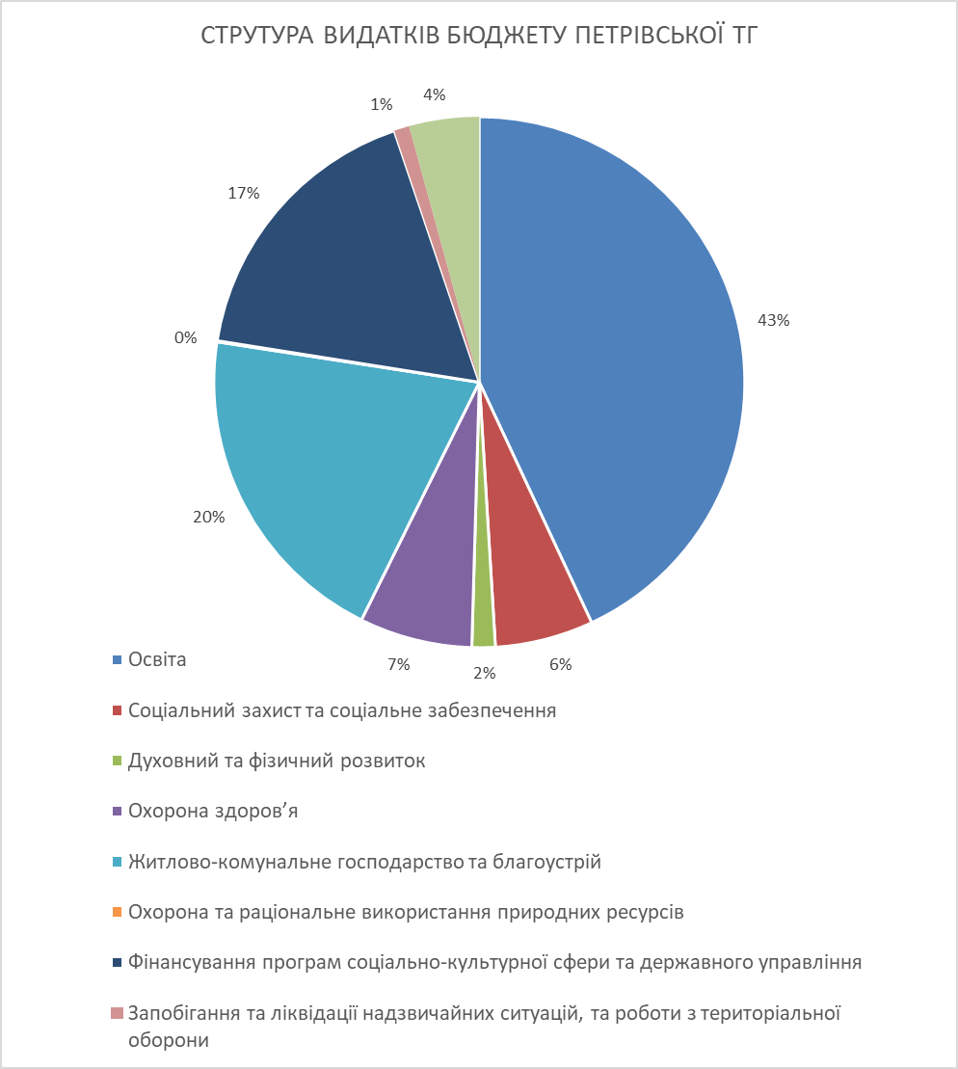

  - Стан розвитку інфраструктури
    - Транспортна інфраструктура та інфраструктура зв’язку
Зовнішній та внутрішній транспортні зв’язки здійснюються виключно автомобільним транспортом.
Петрівська сільська територіальна громада має достатньо розвинуту дорожню мережу, загальна довжина якої складає 186,59 км, із них 117,92 км із твердим покриттям. Загальна площа доріг з асфальтобетонним покриттям становить 589,6 тис.м².
В селах Нові Петрівці та Лютіж 90% загальної протяжності доріг з твердим покриттям знаходяться в доброму стані, зважаючи на те, що вони збудовані в період з 2010 по 2021 роки.
В селі Старі Петрівці 70% доріг з твердим покриттям потребують середнього поточного ремонту, оскільки збудовані до 2003 року.
68,67 км (47 % від загальної протяжності) доріг без твердого покриття в Громаді обумовлено тим, що вказані дороги знаходяться в нових кварталах перспективної забудови (житлова, промислова).

№ з/п | Назва населеного пункту | Загальна протяжність, км | Протяжність доріг з твердим покриттям, км | Співвідношення до загальної протяжності доріг, % | Протяжність відремонтованих доріг в 2021 році, км
1 | Нові Петрівці | 97,41 | 58,36 | 59,91 | 0,974
2 | Старі Петрівці | 45,27 | 23,33 | 51,52 | -
3 | Лютіж | 40,59 | 35,23 | 86,81 | -
4 | Гута-Межигірська | 3,32 | 1,00 | 30,12 | -
Всього |  | 186,59 | 117,92 | 63,20 | 0,974

Впродовж 2023 року не здійснювалося будівництво об’єктів дорожньої інфраструктури у зв’язку з неможливістю їх фінансування.
Показники | Площа, тис. м² | Вартість робіт, тис. грн.
Поточний ремонт вулиць і доріг | 1,59 | 1479,0
Всього | 1,59 | 1479,0
Витрати на поточний ремонт дорожнього покриття склали:

В 2023 році розроблено (кориговано) проектні документації по таких об’єктах, а саме:
- «Капітальний ремонт дороги по вул. Силкіна в с. Гута-Межигірська Вишгородського району Київської області» (пошкоджена внаслідок бойових дій);
- «Капітальний ремонт під’їзної дороги до ДНЗ з вулиці Ново-Київська в с. Нові Петрівці» (забезпечення евакуаційного проїзду навколо закладу дошкільної освіти);
- «Капітальний ремонт дороги по вул. Захисників України в с. Старі Петрівці» (забезпечення під’їзду з твердим покриттям до пожежно-рятувальної станції ГУ ДСНС у Київській області).
З метою належного утримання дорожньої мережі розпочато роботи по капітальному ремонту дощової каналізації по вул. Ярослава Мудрого в с. Нові Петрівці, яка забезпечую водозбір з території близько 10 га.
Дорожньо-освітлювальна мережа в Петрівській сільській територіальній Громаді є розгалуженою
Загальна протяжність мереж зовнішнього освітлення населених пунктів – всього, км  у тому числі: | 128,97
повітряні мережі | 128,97
Кількість світлоточок за типами джерел світла – всього, шт. | 3744
натрієві | 247
світлодіодні джерела світла | 3497
Кількість автоматизованих систем дистанційного управління зовнішнім освітленням – всього, шт. | 49
Кількість приладів обліку електричної енергії, яка споживається системами зовнішнього освітлення населених пунктів – всього, тис. шт. | 49
Кількість спожитої електроенергії – всього, тис. кВт/год | 290
Кількість електроенергії, спожитої на роботу 1 світлоточки, кВт/год | 79

В 2023 році витрати на поточний ремонт освітлювальних мереж склали 732,8 тис. грн (замінено 253 шт. LED світильників та 1,4 км електричних мереж).
Впродовж звітного періоду реалізовано наступні проекти з вуличного освітлення:
- «Реконструкція мережі вуличного освітлення від ТП 10/04 кВ №1656 по вул. Івана Кудрі, вул. Каневська в с. Нові Петрівці, Вишгородського району, Київської області» (змонтовано 26 шт. LED світильників та 0,65 км електричних мереж);
- «Реконструкція мережі вуличного освітлення від ТП 10/04 кВ №1695 по вул. Каневська в с. Нові Петрівці, Вишгородського району, Київської області» (змонтовано 22 шт. LED світильників та 0,615 км електричних мереж);
- «Реконструкція мережі вуличного освітлення від ТП 10/04 кВ №1394 по вул. Польова, вул. Івана Кудрі, пров. Каневський в с. Нові Петрівці, Вишгородського району, Київської області» (змонтовано 33 шт. LED світильників та 0,905 км електричних мереж).
У складі інфраструктурного потенціалу важливе місце належить інформаційній складовій, що передбачає єдність організаційно-технічних та інформаційних можливостей Громади. Це впливає на характер і специфіку її функціонування через збір, зберігання (накопичення), обробку та розповсюдження інформаційних ресурсів. Тому активно розвивається комунікаційна активність та інфраструктура зв’язку Громади.
На території Громади працює 3 стаціонарних відділення поштового зв’язку у трьох населених пунктах. Крім цього, жителі Громади користуються послугами компанії «Нова пошта» (у с. Нові Петрівці – 2 відділення: вантажне відділення №1 та поштове відділення №2), поштові відділення в с. Старі Петрівці, с. Лютіж. Послуги телефонного зв’язку надаються філією ПАТ «Укртелеком».
Доступ до мережі Інтернет здійснюється провайдерами: ПАТ «Укртелеком», ТОВ «Датагруп», ТОВ «Луміна», ТОВ «ВЛАЙН» (Домонет), ТОВ «Фрінет».
На території Громади працюють наступні засоби масової інформації: газета «Петрівські вісті», газета «Київське море».
    - Комунальна інфраструктура
В населених пунктах Петрівської сільської територіальної громади централізованим водопостачанням охоплено понад 70% домогосподарств.
Водопровідно-каналізаційне господарство має розгалужену мережу водопостачання:
- водопровідних мереж – 89,174 км;
- водозабірних вузлів – 23 шт;
- Потужність водопостачання – 1330 м3/добу;
- кількість абонентів централізованого водопостачання – 6258 абон.;
- каналізаційних мереж – 5,0 км;
- каналізаційних насосних станцій – 3 шт.;
- каналізаційні очисні споруди – 1 шт.
- кількість абонентів централізованого водовідведення – 1362 абон.;
Установлена проєктна потужність усього водопровідного комплексу сіл Нові Петрівці, Старі Петрівці та Лютіж становить 1330,00 куб. м/добу.
Установлена проєктна потужність каналізаційних очисних споруд 550 куб. м/добу.
Встановлені ліміти водопостачання складають 736,719 куб.м/добу та водовідведення – 209,000 куб. м/добу.
Для централізованого питного водопостачання використовується вода підземних джерел.
Перспективою підвищення рентабельності виробництва води та зниження її собівартості однозначно повинно бути нарощування обсягу виробництва шляхом розширення мережі споживачів та впровадження сучасних енергозберігальних технологій і зменшення необлікованих витрат питної води.
До основних проблем водопостачання та водовідведення належать:
- відсутність альтернативних джерел водопостачання;
- відсутність водопровідної мережі на нових житлових масивах сіл;
- зношеність водопроводів у цілому досягає 10 % в с. Нові Петрівці, 70% в с. Старі Петрівці, 90% в с. Лютіж;
- недостатня потужність діючих водозабірних установок.
- необхідність будівництва нових сучасних каналізаційних очисних споруд.
В 2023 році КП «Петрівський ККП» надано наступний обсяг послуг:
- з централізованого водопостачання – 403 667 м3;
- з централізованого водовідведення – 122 171 м3;
- з прийняття та очистки рідких побутових відходів – 24 960 м3.
- З приєднання нових абонентів – 54 (в т.ч. 37 в с. Нові Петрівці, 11 в с. Старі Петрівці, 6 в с. Лютіж)

№ | Найменування обєкта | Проведені роботи
1 | Поточний ремонт електричних мереж водозабору по вул. Комарова в с. Нові Петрівці Вишгородського району Київської області | Замінено кабель на вхідну групу 62 м.
2 | Ремонтно-відновлювальні роботи очисної системи по пров. 1-го Травня в с. Нові Петрівці Вишгородського району Київської області | Заміна труб, очистка ЕКО-250, заміна засувок
3 | Поточний ремонт водопровідної вежі по вул. Промисловій в с. Старі Петрівці Вишгородського району Київської області | Заміна вхідних дверей, заміна котла опалювання
4 | Поточний ремонт зовнішніх водопровідних мереж по вул. Родинна в с. Нові Петрівці Вишгородського району Київської області | Відремонтовано 195 м магістрального водопроводу Д90, підключено 5 абонентів
5 | Поточний ремонт зовнішніх водопровідних мереж по вул. Затишна в с. Нові Петрівці Вишгородського району Київської області | Відремонтовано 146 м магістрального водопроводу Д90, підключено 3 абонентів
6 | Поточний ремонт внутрішніх електричних мереж в адміністративному будинку по вул. Ново-Київська 123 с. Нові Петрівці Вишгородського району Київської області | Влаштування аварійної електромережі 74 метри
7 | Поточний ремонт зовнішніх водопровідних мереж по вул. Князя Святослава в с. Нові Петрівці Вишгородського району Київської області | Відремонтовано 112 м магістрального водопроводу Д110, підключено 9 абонентів
8 | Поточний ремонт зовнішніх водопровідних мереж по вул. Межигірська в с. Нові Петрівці Вишгородського району Київської області | Відремонтовано 100 м магістрального водопроводу Д110, підключено 5 абонентів
9 | Поточний ремонт зовнішніх водопровідних мереж по вул. Межигірська в с. Старі Петрівці Вишгородського району Київської області | Відремонтовано 94 м магістрального водопроводу Д110, підключено 4 абонентів
10 | Поточний ремонт зовнішніх водопровідних мереж по вул. Топорікова в с. Лютіж Вишгородського району Київської області | Відремонтовано 145 м магістрального водопроводу Д110
11 | Поточний ремонт зовнішніх водопровідних мереж по вул. Цвілія в с. Лютіж Вишгородського району Київської області | Відремонтовано 125 м магістрального водопроводу Д110, підключено 3 абонентів
12 | Поточний ремонт зовнішніх водопровідних мереж по вул. Свято-Покровська в с. Нові Петрівці Вишгородського району Київської області | Відремонтовано 111 м магістрального водопроводу Д110, підключено 3 абонентів
13 | Поточний ремонт очисних споруд по провулку 1-го Травня в с. Нові Петрівці Вишгородського району Київської області | Чищення ілових площадок з вивезенням мулу 1300м.куб
14 | Поточний ремонт КНС по вулиці Бучанська в с.Нові Петрівці Вишгородського району Київської області | Заміна коштка, лебідки, трубопроводів та перил
15 | Поточний ремонт водопровідної мережі по вулиці Межигірська в с.Нові Петрівці Вишгородського району Київської області | Відремонтовано 75 м магістрального водопроводу Д110, підключено 5 абонентів
16 | Поточний ремонт водопровідної мережі по вулиці Князя Святослава в с.Нові Петрівці Вишгородського району Київської області | Відремонтовано 108 м магістрального водопроводу Д110, підключено 7 абонентів
17 | Поточний ремонт водопровідної мережі по вулиці Межигірська в с.Старі Петрівці Вишгородського району Київської області | Відремонтовано 70 м магістрального водопроводу Д110, підключено 7 абонентів
18 | Поточний ремонт очисних споруд по провулку 1-Травня в с.Нові Петрівці Вишгородського району Київської області | Заміна дренажного насосу, заміна труб 32 метри, влаштування колодязя, заміна засувок 3 шт
19 | Поточний ремонт зовнішньої водопровідної мережі по вул.Цвілія в с.Лютіж Вишгородського району Київської області | Відремонтовано 150 м магістрального водопроводу Д110, підключено 3 абонентів
20 | Поточний ремонт зовнішньої водопровідної мережі по вул.Топорікова в с.Лютіж Вишгородського району Київської області | Відремонтовано 97 м магістрального водопроводу Д110,будівництво колодязя, встановлення запірної арматури
21 | Водопровідні роботи по заміні свердловинного насосу на водозаборі підземних вод для бювету в с.Старі Петрівці Вишгородського району Київської області | Замінено один свердловиннний насос
22 | Будівництво артезіанської свердловини по вул. 1-го Травня (ділянка №1) в с. Нові Петрівці Вишгородського району Київської області | Глибина 180 метрів, потужність 15 м.куб/год
23 | Розроблена проектна документація на ремонт водопроводу по вул. Цвілія в с. Лютіж
24 | Придбано наступні основні засоби:
 |  | 3 генератори потужністю 40кВт
 |  | Екскаватор-навантажувача Caterpillar 432
 |  | 4 фекальні насоси для КНС
Розпочато роботи по об’єкту «Реконструкція водопровідної мережі по вул. Князя Святослава в с. Старі Петрівці Вишгородського району Київської області. Зовнішні мережі водопостачання». Реалізація вказаного проекту позитивно вплине на загальну систему централізованого водопостачання в с. Старі Петрівці, зважаючи на те що вказаний водопровід є магістральним.
Здійснено коригування проектної документації на капітальний ремонт напірного колектора стоків від вул. 1-гоТравня до очисних споруд в с. Нові Петрівці.
З метою підготовки до реалізації проекту по об’єкту «Будівництво каналізаційного колектору по провулку 1-го Травня та вул. Луцька в с. Нові Петрівці Вишгородського району Київської області» виготовлено проектну докумнетацію на будівництво телефонної каналізації для виносу ліній зв’язку в с. Нові Петрівці Вишгородського району Київської області.
Послуги по збору та вивозу твердих побутових відходів (далі – ТПВ) надає ТОВ «Альтфатер Київ».
Обсяги збирання та перевезення змішаних ТПВ на 2023 рік склали 39,210 тис. м. куб. На території Громади впроваджується роздільний збір сміття (в селах Нові Петрівці та Старі Петрівці встановлені спеціалізовані контейнери для роздільного сміття).
Технологія збору та вивозу ТПВ здійснюється за двома напрямками: безконтейнерний та контейнерний.
Роботи в сфері благоустрою та похоронної справи на території Громади виконуються КП «Петрівський благоустрій».

    - Соціальної інфраструктури
Соціальна інфраструктура Петрівської сільської територіальної громади представлена закладами культури, соціальним захисту, закладами освіти та охорони здоров’я.
Культура та спорт
На сьогодні позитивне представлення громади за допомогою культурно-мистецьких заходів є дуже важливим. Культура впливає на формування іміджу, налагодження глобальних комунікацій, зміцнення національної ідентичності, просування системи демократичних цінностей тощо.
Для задоволення потреб громади в позашкільному вихованні дітей, культурного, творчого та спортивного розвитку, а також для організації культурного та спортивного відпочинку населення громади діє комунальний заклад «Центр культурних послуг» (далі – Центр).
Центр спрямовує працівників на покращення культурно дозвіллєвих потреб населення, працює над підвищенням рівня розвитку усіх видів та жанрів самодіяльної народної творчості, впроваджує нові форми організації дозвілля відповідно до потреб населення. З цією метою проводяться культурно-мистецькі заходи: тематичні, розважальні програми, театралізовані свята, мітинги, святкові концерти до державних, календарних та інших визначних дат.
Основною метою Центру у 2023 році було створення та забезпечення культурного середовища в громаді, що сприяло розвитку та самовираженню різних верств населення, а саме:
- створення та надання доступу до різноманітних культурних подій, виставок, вистав, лекцій та інших заходів;
- підтримка та розвиток місцевих творчих груп, художніх колективів, аматорського мистецтва та майстрів різних напрямків;
- вивчення, збереження та популяризація культурної спадщини через різні заходи та проекти;
- залучення різних груп населення, включаючи молодь, літніх людей, місцевих жителів, до участі в культурних ініціативах;
- забезпечення місць для творчої роботи, репетицій, виставок, концертів та інших подій;
- проведення різноманітних культурних заходів, таких як фестивалі, концерти, виставки, театральні вистави, спортивні змагання, турніри та інші;
- організація різноманітних масових спортивних подій, забігів, велопробігів, турнірів та інших активних заходів для громади;
- взаємодія з іншими культурними закладами, неприбутковими організаціями, місцевою владою для спільної реалізації проектів та програм.
Повсякдення працівників Центру культурних послуг Петрівської громади було досить насиченим та включало в себе різноманітні аспекти, спрямовані на розвиток та підтримку культурно-творчих ініціатив, а саме:
- планувались та розроблювались цікаві та різноманітні культурні та спотривні заходи, такі як виставки, концерти, театральні вистави, майстер-класи, турніри, фестивалі, змагання, флешмоби, тощо;
- впроваджувались нові формати подій, які привертали увагу різних верств населення;
- була налагоджена співпраця з місцевими школами та навчальними закладами;
- використовувались сучасні технології для покращення якості та доступності культурних послуг (віртуальні виставки, онлайн-перегляди тощо);
- встановлювались партнерські відносини з іншими культурними організаціями, музеями, театрами для спільної реалізації проектів та обміну досвідом.
Такий підхід до роботи робить Центр культурних послуг не лише місцем для виступів, або ж місцем, де надаються послуги, але й центром соціальної взаємодії та культурного обміну в громаді.
Культурне та спортивне обслуговування населення Петрівської громади протягом 2023 року здійснювали 11 закладів: 3 клубних заклади, 5 бібліотек, 2 спортивні заклади та Молодіжний центр. Робота філій ведеться згідно плану, який затверджується директором закладу.
На сьогоднішній день в установах Центру працює 95 осіб, з них: 16 працівників у Спортивному клубі «Нептун», 6 тренерів у Футбольному клубі «Межигір’я», 5 бібліотечних працівників, 2 працівники Молодіжного центру, 66 працівників у трьох клубних закладах Центру.
У філіях центру функціонують різножанрові та різновікові клубні формування, відділи, гуртки та секції, 2 колективи носять звання «народний».
Усі колективи, які працюють на базі Центру культурних послуг, мають великий різноплановий репертуар, власні творчі доробки, які є чудовим матеріалом для обміну досвідом. Вихованці секцій, гуртків та колективи протягом звітного року прийняли участь у Міжнародних, Всеукраїнських, обласних фестивалях та конкурсах, де здобули призові місця. Спортсмени клубів взяли участь у змаганнях та турнірах, де вибороли призові місця та нагороди.
Звично думати, що роботу закладів культури видно тільки під час проведення святкових та масових заходів. Але враховуючи, що другий рік ми всі живемо в період війни, то впевнено можна говорити, що культурне життя не зупинилось, воно трансформувалось, набуло нових форм – робота закладів проводилась в режимі онлайн, враховуючи безпекову ситуацію та можливості організації заходу, де висвітлювалась на сторінках соціальних мереж. Навіть онлайн-участь у конкурсах і фестивалях різних рівнів дають можливість нашим колективам продемонструвати виконавську майстерність, самобутність, отримати нові враження та емоції для подальшої творчої діяльності.
Протягом звітного року усі колективи Центру та філій брали активну участь у конкурсах, фестивалях, концертних програмах, масових культурно-розважальних заходах, турнірах та змаганнях. Центром культурних послуг проведено культурно-масові та спортивні заходи по усім філіям, а саме: музично-поетичні вечори, обрядові дійства, творчі години, презентації, різноманітні майстер-класи з виготовлення оберегів, ляльок-мотанок та розпису писанок, мітинги-реквіями, звітні концерти творчих колективів. Неодноразово був організований збір та відправлення посилок військовослужбовцям ЗСУ.
На офіційній сторінці Фейсбук Центру культурних послуг протягом звітного року були висвітлені різноманітні відеопривітання, інформаційні дописи, фото-колажі, інформаційні дайджести до ювілейних, святкових дат та державних свят.
Старопетрівський Будинок культури
Кількість працівників – 31, кількість відвідувань закладу протягом року – 1600.
На базі Будинку культури функціонують такі гуртки та секції:
Вокальні та інструментальні ансамблі:
- Аматорський ансамбль театру, пісні і танцю «Серпанок»;
- Дитячий вокальний ансамбль «Мальви»;
- Інструментальний дитячий гурток «Музична Мозаїка».
Хореографічні студії:
- сучасна хореографія «Milky Way»;
- сучасна хореографія «Freedom UA»;
- сучасна хореографія «Magnifique»;
- сучасні спортивно-бальні танці «Diamond»;
Спортивні студії:
- Студія Фітнесу;
- Студія Йоги;
- Настільний теніс;
- Гурт козацького вишколу «Межигірський Сокіл»
Гурток декоративно-ужиткового мистецтва «Майстерня мрій»
Студія художнього виховання «Обитель Творця»;
Участь колективів у фестивалях, конкурсах, змаганнях протягом року, а саме:
- І Обласний фестиваль сучасної української пісні «Співочі діаманти»;
- VI обласний Фестиваль Різдвяних обрядодійств «Нова радість»;
- VІ Дитячий конкурс патріотичної пісні «Від серця до серця». У конкурсі взяли участь 15 конкурсантів;
- І Фестиваль патріотичної пісні «Зіркова осінь у Петрівцях», приурочений славетним святам – Дню захисників і захисниць України, Покрові Пресвятої Богородиці та Дню українського козацтва;
- участь Аматорського театру пісні і танцю «Серпанок» у III Всеукраїнському багатожанровому конкурсі «Kyiv muses of talents» та отримання гран-прі;
- танцювальний марафон, приурочений Міжнародному дню танцю. Свої таланти показали вихованці дев’яти дитячих хореографічних колективів Петрівської громади;
- флешмоб до Дня української державності та 1035-та річниця Хрещення Київської Русі-України. Діти нашої громади стали учасниками танцювального флешмобу та дарували перехожим сині і жовті серця з написаними на них словами підтримки і любові до України;
- онлайн-конкурс «Петрівські пересмішки» та нагородження читців гумору;
- святково-розважальний захід для дітей Петрівської громади до Дня знань. Працівниками «Центру культурних послуг» були створені різноманітні локації у 4-х селах громади: малюнок на асфальті, аквагрим, танцювальна локація, майстер-клас, на якому діти власноруч створювали сувеніри для наших мужніх воїнів. На спортивній локації діти спробували свої сили та витривалість в спортивних естафетах. Також протягом всього свята з дітьми цікаво проводили час веселі аніматори;
- святково-розважальна програма до Дня Святого Миколая;
- перший сезон гри «Fake finder game». Учасниками гри стали чотири команди, які перевіряли своє вміння працювати в комаді та розвінчувати фейки;
- чемпіонат Петрівської громади з футболу. Шість місцевих футбольних команд змагалися за Кубок;
- проєкт «Скарби моєї скрині» - виставка колекції україського традиційного національного костюму.
- забіг під гаслом «Біжу за Героїв України». Спортсмени Петрівської громади та всі охочі випробовували себе на таких дистанціях: 500 метрів; 1, 3, 5 та 10 кілометрів. Окрім бігунів, повноцінними учасниками змагань стали спортсмени зі Скандинавської ходьби. У забізі взяли участь 130 зареєстрованих учасників;
- родинне свято веселі сімейні старти «Спортивна родина». Сім дружних та завзятих сімей мали можливість бути учасниками заходу;
- в рамках Всеукраїнського фізкультурно-оздоровчого заходу «Тато, мама, я - спортивна сімʼя», престиж Петрівської громадами відстоювали сімʼї Петрівської громади;
Клуб спортивного бального танцю «Diamond» взяв участь у змаганнях, здобули призові місця та посіли найвищі сходинки п’єдесталу, а саме:
- Всеукраїнські змагання «ProArt dance festival 2023» м.Київ;
- Всеукраїнські змагання зі спортивних танців «Vidznaka Champ»;
- Всеукраїнські змагання «Dance in the heart» м.Бровари;
- Всеукраїнські змагання зі спортивних танців «The open» (м.Буча);
- у вересні спортсмени клубу стали Віце чемпіонами Кубку Світу IDSA (Польща, Бялка Татршанська), а у жовтні місяці наші спортсмени гідно представили Україну у найбільших у Світі змаганнях «International dance championship» у Лондоні (Англія).
- багато проведено заходів до визначних державних свят.
Новопетрівський сільський будинок культури
Кількість працівників – 26 чол., кількість відвідувань закладу протягом року – 4500.
У будинку культури працює 22 різні за жанром та видами гуртки та секції для дітей та дорослих, а саме:
Народні: Народний аматорський ансамбль «Новопетрівчанка»
Вокальні ансамблі (вокальні гурти):
- Дитячий аматорський ансамбль «Калинове намисто»;
- Вокальний ансамбль «Співаночки»;
- Вокально-інструментальний ансамбль «Барви Петрівець»;
- Вокальний ансамбль «Петрівочки»
Хореографічні та спортивні студії:
- Естрадно-цирковий колектив «Калейдоскоп»;
- Сучасна хореографія «Перлина»;
- Спортивна студія Черлідингу «Black cats»
- Танцювальний гурток «Бейбі-ритм»;
- Клуб спортивного бального танцю «Diamond»;
- Фітнес-мікс
Гуртки:
- Декоративно-прикладне мистецтва «Сова»
- Гурток миловаріння «Мойдодир»
- Художня творчість «Веселі калюжки»;
- Художня творчість «Малюємо абетку»;
- Майстер-класи з малювання для дорослих;
- Декоративо-прикладне мистецтво «Incendio»;
- Декоративо-прикладне мистецтво «Гармонія творчості»;
- Театральна студія «Браво»;
- Гра на сопілці;
- Гра на цимбалах;
- Гурток шахів.
Колективи філіалу Новопетрівського сільського будинку культури протягом року взяли участь у наступних конкурсах і фестивалях та зайняли призові місця, а саме:
Народний аматорський ансамбль «Новопетрівчанка»:
- Гран-Прі на І-му відкритому благодійному багатожанровому марафоні мистецтв (Хмельницька область);
- участь у Всеукраїнському фестивалі хорового мистецтва ім.Анатолія Авдієського «Пісня над Дніпром» (м.Київ);
- ХХV Festiwaiu Koled, Pastoralek i Piosenek Swiatecznych м. Ковалево – Поморське, Польща та у Koncertu Koled Ukrainskich, м.Торунь, Польща;
- участь колективів «Калинове намисто», «Новопетрівчанка» у ІІ Всеукраїнському фестивалі мистецтв «Колядочка», м.Київ;
- участь у І-му фестивалі патріотичної пісні «Зіркова осінь у Петрівцях» (с.Старі Петрівці).
Гурток «Співаночки»
- участь у другому Всеукраїнському багатожанровому мистецкому онлайн- конкурсі «Квітуча, вільна, незалежна»;
- участь у VІ Дитчому конкурсі патріотичної пісні «Від сереця до серця»;
- участь у другому Всеукраїнському онлайн конкурсі «Чорнобаївські витівки 2023»;
- участь у Міжнародному онлайн-конкурсі «Зоряний шлях».
Естрадно-цирковий колектив «Калейдоскоп»:
- VІІ Міжнародний фестиваль циркового мистецтва «Дивоцирк», сольні виступи, 2 та 3 місце;
- фестиваль «Квіти України», м. Київ, ІІІ місце.
Колектив «БЕБІ-РИТМ»:
- І місце в онлайн-конкурсі ІІІ Всеукраїнський двотуровий фестиваль-конкурс мистецтв «Козацькому роду нема переводу».
Гурток малювання «Веселі калюжки»:
Всі конкурси проходили у місті Луцьк, де діти здобули І та ІІ місця:
- Всеукраїнський конкурс декоративно-ужиткового та образотворчого мистецтва «Чари зимових свят»;
- І Всеукраїнський дистанційний багатожанровий конкурс «Мистецька Весна»;
- другий Всеукраїнський багатожанровий конкурс мистецтв «Літо натхнення»;
- ІІІ Міжнародний дистанційний багатожанровий конкурс «Мій мистецький всесвіт», м.Луцьк.
Спортивний клуб з чирлідингу Black Cats:
Призові місця у різних номінаціях та різних вікових категоріях.
- Змагання з чирлідингу «Peregrine Open Cup» м. Київ: 4 І місць, 3 ІІ місць, 1 ІІІ місце;
- змагання з чирлідингу «Twinkles Cup-2023» м. Київ: 5 І місць, 2 ІІ місць;
- змагання з чирлідингу «Cheerleading Оpen Fest» м. Київ: 4 І місць, 4 ІІ місць, 2 ІІІ місць;
- відкритий чемпіонат Вінницької області, м. Вінниця: 3 І місця, 1 ІІІ місце;
- змагання з чирлідингу «Cheer Fest», м.Київ: І та ІІ місце;
- змагання з чирлідингу «Black Mamba Cup» м. Київ: 6 І місць, 7 ІІ місць, 3 ІІІ місць;
- змагання з чирлідингу «Be Active Cheer Fest» м. Київ: 6 І місць, 5 ІІ місць, 3 ІІІ місць;
- змагання з чирлідингу «Ukraine Cheer Cup» м. Львів.
На базі Новопетрівського Будинку культури розгорнуто «Пункт незламності», де у разі тривалого або ж аварійного відключення електроенергії можна зігрітися, підзарядити телефон та інші гаджети, скористатися безкоштовним доступом до мережі Wi-Fi, випити чашку гарячого чаю або ж води. Приміщення обладнано генератором. За необхідності також можна скористатися аптечкою.
Гуто-Межигірський сільський клуб
Кількість працівників – 9 чол., кількість відвідувань закладу протягом року – 380.
На базі Будинку культури функціонують такі гуртки та секції:
Народні: Народний аматорський фольклорний ансамбль «Лютізька Левада»;
Хорові колективи: Аматорський ансамбль «Бабине літо»;
Гурток декоративно-ужиткового мистецтва «Майстерня мрій».
Колективи є активними учасниками різноманітних концертних програм, святкових заходів та районних свят. Одним із важливих завдань вокальних колективів є пропаганда української народної та авторської пісні серед глядачів різної вікової категорії. Учасниками колективів – є люди різні за професією та уподобаннями, різних вікової категорії, але об'єднує їх палка любов до пісні.
У серпні місяці свій 30-й ювілей відзначив Народний аматорський фольклорний ансамбль «Лютізька левада». Лунали найщиріші побажання від колег по творчості та пошановувачів української пісні. На протязі вечора багато було сказано на честь берегинь народної пісні, зустріч пройшла на одному диханні в теплому родинному колі.
Гуто-Межигірський сільський клуб працює згідно річного плану. Пророблена робота висвітлюється на сторінці у соцмережі.
Молодіжний центр
Створення Молодіжного центру у громаді стало важливим інструментом для розвитку та підтримки молоді. Центр надає молоді можливості для саморозвитку, соціалізації, навчання та активної участі у громадському житті.
Мета діяльності Молодіжного центру: формування суспільства, яке базується на європейських цінностях, через навчання та просування демократії, формування активної громадянської позиції.
Місія Центру: Підвищення громадської активності мешканців Петрівської громади, шляхом надання необхідних знань та навичок для забезпечення сталого розвитку молоді і активістів у громаді. Кожен мешканець Петрівської громади – важливий і особливий, бо він має підтримку та вільний доступ до можливостей, які надаються з урахуванням викликів та потреб сьогодення. Ми віримо в те, що:
- майбутнє громади залежить від молоді;
- якщо любити і робити те що подобається то успіх прийде;
- свобода вектору вибору власного розвитку дозволить кожному жителю громади стати щасливим;
- від підтримки залежить втілення будь-якої ідеї;
- все буде, але для цього потрібно ставити смарт-цілі.
Основною роботою Центру у 2023 році було створення умов для творчого розвитку особистості, інтелектуального самовдосконалення молоді, утвердження патріотизму, моральності та формування загальнолюдських цінностей у молоді. Також пропаганда здорового способу життя та створення сприятливого середовища для забезпечення зайнятості молоді.
За звітний період Молодіжним Центром було проведено роботу по таких напрямах: це волонтерство, неформальна освіта, змістовне дозвілля, національно-патріотичне виховання та взято напрям по молодіжній політиці у громаді. Задіяні активісти громади та молодь, налагоджена співпраця з Петрівськими навчальними закладами. Проведено неформальні інформативні зустрічі, лекції та практичні заняття. Проводилося інформування молоді громади за допомогою соц.мереж, чату центру та роздаткового рекламного матеріалу.
Працівники Молодіжного Центру постійно підвищують свою самоосвіту. Вони взяли участь у обласному Базовому тренінгу «Менеджмент молодіжних центрів і просторів», в обласному Спеціалізованому тренінгу по програмі «Молодіжний працівник», «Життєстійкість молоді в умовах криз».
Отже, Молодіжний центр Петрівської громади – це сприятливе середовище, яке надає можливості для розвитку активної молоді шляхом поєднання дозвілля, неформальної освіти та особистісного росту, де створено гнучкий та відкритий простір, який враховує різноманітні інтереси та потреби молоді.
Спортивний клуб «Нептун»
Кількість працівників – 16 чол. Кількість відвідувачів Спортивного клубу протягом 2023 року – 817 людей. Кількість відвідувань – 16402.
На базі Спортивного клубу функціонують такі секції:
- Атлетична гімнастика (фітнес);
- Атлетична гімнастика (йога)
- Бокс;
- Футбол;
- Легкоатлетичний зал;
- Тренажерна зала;
- Армреслінг;
Спортивно-масова робота включала в себе різноманітні заходи та ініціативи протягом року для розвитку фізичної активності, спортивних навичок та командного духу, а саме:
- проведення тренувань, спортивних змагань та ігор;
- залучення та прийняття активної участі у чемпіонатах та турнірах для підняття мотивації;
- проведення відкритих тренувань та естафет для широкого кола учасників;
- організація походів, велопрогулянок, забігів, спортивних виїздів;
- нагородження найактивніших та успішних учасників спортивних заходів;
- тренування у таборах за межами місця проживання;
Заклад веде активну діяльність в різних направленнях та на різних рівнях. Тренери зі своїми вихованцями протягом звітного року долучились до наступних турнірів і чемпіонатів та здобули призові місця. А саме:
- проходження навчально-тренувальних зборів в с. Яблониця, Закарпатської області, з метою підготовки до чемпіонатів;
- виїздна матчева зустріч (спаринги) з клубами Вишгородського району;
- участь у зимовому турнірі (Відкритий зимовий кубок КДЮСШ Олімп серед юнаків);
- чемпіонат України з армреслінгу серед юнаків та юніорів, смт.Воловець Закарпатської області. Вихованці СК «Нептун» увійшли до топ 10 найкращих юнаків України 2023 у своїй категорії;
- участь у Чемпіонаті України з боксу серед юніорів та юніорок 2023, м.Хмельницький (ІІІ місце);
- участь у Чемпіонаті України з Армреслінгу 2023 м.Львів (срібло та бронза);
- участь у турнірі з боксу, м.Вишгород: 12 золотих нагород, 3 срібні; та м. Київ: 9 золотих, 4 срібні медалі;
- відкритий турнір з боксу на призи БСК «Патріот», (6 золотих нагород і 1 срібло);
- кубок Цетенка з боксу, м. Боярка, (золото, 3 срібла, 2 бронзи);
- відкритий Кубок з боксу м. Буча (1 золото, 4 срібла);
- чемпіонат Київської Області з Боксу 2008-200 9р.н. м.Бровари (золото);
- вихованці секції боксу взяли участь у чотирьох виїзних спарингах у клубах з Вишгорода, Києва, Бучі. Також прийняли участь у Чемпіонаті Області серед юніорів та юніорок (2007-2008 рік) смт. Баришівка, здобули золоту нагороду;
- участь футбольної команди ФК «Нептун» у Відкритому чемпіонаті «Обєднані футболом» серед команд 2008-2009 р.н., на якому здобули перемогу над футбольним клубом КДЮСШ;
- чемпіонат Київської області з армрестлінгу, на якому спортсмени вибороли одне золото, два срібла, чотири бронзи;
- участь у відкритому турнірі на призи боксерського клубу Mr JAB, де вибороли 6 золотих медалей;
- учать у відкритому турнірі на призи боксерського клубу «УДАРНИК» с. Гатне (5 золотих нагороди, 2 срібла);
- участь у відкритому турнірі з боксу, присвячений ЗСУ, м. Буча «Патріот»-2023 (3 золота);
- участь у Всеукраїнській Гімназіаді з боксу м.Умань-2023 р. (срібло);
- тренера та вихованці клубу «Нептун» взяли участь благодійному забізі «Незламна Буча. З Україною в серці» на 10 км.;
- тренери СК «Нептун» спільно з біговою організацією «Life Runners Club» взяли участь у RUN THE WORLD ЛЬВІВСЬКИЙ ПІВМАРАФОН в місті Львів, де долали відстань 10 км та 21 км.
- змагання з армспорту за Кубок Петрівської громади з нагоди Дня фізичної культури та спорту. Поборотися за нього прибуло 80 спортсменів з різних громад;
- кубок з армрестлінгу серед старших класів навчально-освітніх закладів Петрівської громади, який був присвячений Дню Збройних Сил України;
- чемпіонат по класичному жиму серед чоловіків;
- тренери клубу провели благодійне тренування на свіжому повітрі, та зібрали суму 4880 грн. на потреби ЗСУ.
Протягом звітного року наші спортсмени показали високий рівень підготовки. Тож, Київською обласною державною адміністрацією присвоєно спортивний розряд Кандидат в майстри спорту України з боксу Лісова Дарина та Кандидат в майстри спорту України з армрестлінгу Герасимчук Ігор. Київською обласною військовою адміністрацією, Управлінням молоді та спорту присвоєно перший спортивний розряд Фабріцію Анатолію, Левищенку Руслану, Оврасу Арсену. Це є великим досягненням і визнанням їхнього високого рівня майстерності в спорті, адже відзначення такого рівня досягнень часто вимагає від спортсмена великих зусиль, високого рівня тренувань та впевненості в себе.
Футбольний клуб «Межигір’я»
Кількість тренерів клубу – 6 чол. У клубі займається 129 дітей. Вікові групи 2008-2018 років народження. Тренування проходять чотири рази на тиждень: понеділок, середа, п'ятниця, субота.
Робота дитячого футбольного клубу «Межигір'я» включає в себе ряд ключових аспектів, спрямованих на розвиток молодих футбольних талантів, створення сприятливого середовища для їхнього розвитку, а також сприяння фізичному, емоційному та соціальному зростанню дітей. Ось деякі аспекти роботи футбольного клубу:
- організація систематичних тренувань для розвитку футбольних навичок;
- вивчення та застосування сучасних методик тренувань для підвищення ефективності;
- забезпечення високоякісного футбольного обладнання та форми для команд;
- впровадження цінностей спорту, таких як дисципліна, взаємоповага та співпраця;
- організація позафутбольних заходів для підтримки загального розвитку особистості;
- встановлення партнерських зв'язків із школами, спортивними організаціями, іншими клубами та співпраця з місцевими громадськими організаціями, спонсорами для підтримки соціальних та благодійних ініціатив;
Команди клубу приймають активну участь у місцевих та регіональних футбольних турнірах для забезпечення конкурентоспроможності та отримання цінного досвіду.
Так, протягом року команди вікової категорії 2010, 2014, 2016, 2017 років народження брали участь у чемпіонаті «Об’єднанні футболом» на Оболоні (Під егідою Київської Федерації Футболу). Взяли участь у Чемпіонаті м. Києва. Також постійно проводяться товариські зустрічі з футболу.
Ця вся робота сприяє різнобічному розвитку дітей, стимулює у них інтерес до спорту та виховує цінності командної роботи, відданості та фізичного здоров'я, а також допомагає футбольному клубу «Межигір'я» повноцінно та ефективно розвиватися та функціонувати.
Публічна бібліотека
Загальна кількість бібліотек-філій – 5, кількість працівників – 5.
На даний час фонд бібліотек складає 44000 примірників друкованих видань. З фондів бібліотек протягом звітного року поступово виводилася застаріла за змістом, зношена, санкційна та література ворожою мовою, шляхом списання. Так, протягом звітного року бібліотеками Петрівської громади було списано та вилучено з фонду 3905 примірників літератури.
К-сть відвідувань бібліотек протягом звітного року – 8855. Зареєстровано і обслуговується 2499 користувачів. Книговидача за рік склала 36314 примірників.
Проведення різноманітних заходів у бібліотеці стало ефективним засобом залучення дітей, молоді та громади, підвищення інтересу до читання та розвитку загальної культурної обізнаності. Бібліотечними закладами громади протягом звітного року поводилась робота з обслуговування населення бібліотечною книгою, поповнення куточків та альбомів краєзнавчими матеріалами. Для розкриття змісту книжкового фонду в бібліотеці були оформленні різні за формою і тематикою книжкові виставки, викладки літератури, тематичні полички, проводились бесіди, інформаційні години, години повідомлень, літературні години, вікторини, тощо.
Одним із засобів поповнення книжкового фонду бібліотек нашої громади є доброчинна акція «Подаруй книгу бібліотеці», завдяки чому фонди бібліотек поповнюються книгами українських та зарубіжних авторів.
Також бібліотеки громади вже декілька років поспіль продовжують міжнародний рух БУККРОСИНГ. Буккросинг – це книжкове мандрування з рук в руки, з дому в дім, це безкоштовний обмін книгами. Тепер кожен відвідувач може принести і залишити або взяти і почитати книги, які розміщені на спеціально облаштованій локації з табличкою «Буккросинг».
Робота бібліотек виствітлюється в соціальній мережі Facebook, де кожна філія веде сторінку про бібліотеку, за допомогою якої інформує користувачів про бібліотечні заходи, знаменні та пам'ятні дати.
Працівники бібліотек постійно підвищують кваліфікацію та беруть активну участь у різноманітних семінарах, нарадах, круглих столах, форумах, конфенціях, а саме:
- Zoom-конференція Обмін досвідом з Британськими бібліотеками;
- семінар на тему: «Планування та звітність: нові форми, нові підходи» та тренінг «Виявлення кризових станів у населення та перша психологічна допомога» на базі Київської обласної бібліотеки для дітей, за підтримки Департаменту культури та туризму КОДА);
- участь у ХІІІ Львівському Міжнародному бібліотечному форумі «Бібліотека. Незламність заради майбутнього»;
- обласний семінар-практикум «Бібліотека, як місце для розвитку і дозвілля молоді: можливості і перспективи», проведений на базі Київської обласної бібліотеки для юнацтва.
Актуальним залишається питання комплектування фонду бібліотек, зокрема це: оновлення фонду галузевої літератури, збільшення репертуару художньої літератури творами сучасних українських письменників та поетів, оновлення фонду краєзнавчого напрямку більш сучасними виданнями, підписання періодичних видань на наступний календарний рік.

Осередком «Центру культурних послуг» є методичний кабінет, який координує культурно-дозвіллєву діяльність та є центром для надання фахової допомоги та підвищення кваліфікації працівників філій Центру. Робота методичного кабінету спрямовувалася на стимулювання діяльності закладів, розвиток аматорства, збереження, підтримку та популяризацію народних звичаїв, обрядів, народних художніх промислів, поширення інноваційних форм роботи.
Методисти Центру надавали методичну і практичну допомогу працівникам безпосередньо на місці. Методичний кабінет аналізував статистику та текстову звітність, розробляли примірні методичні рекомендації, сценарії, були учасниками онлайн конференцій, обласних семінарів, методичних засідань обласних секцій за напрямками роботи згідно плану Обласного управління культури. Методисти комунального закладу займаються написанням статей про проведені заходи, на концертах ведеться постійна відео та фотозйомка, самі артисти пропагують виступи колективів в соціальних мережах. Дана робота тримає в курсі подій жителів громади, району й висвітлює творчі досягнення наших земляків, підіймаючи рівень та імідж культурного виховання та підтримки населення.
Протягом звітного року були проведені наради для завідувачів філій, наради та семінари для працівників філій Центру з гурткової роботи, наради-навчання з виробничих питань. Було проведено методичні об'єднання театральної та акторської майстерності та тренінг на тему «Сценічна культура та ораторська майстерність», та методичне об’єднання на теми: «Проблеми стилізації народних танців у сучасній хореографії; хореографічний супровід вокалістів та хорових колективів; культура поведінки на сцені».
Вдосконалення професійних навичок та розвиток працівників Центру є важливим елементом забезпечення високої якості культурно-творчої діяльності та задоволення потреб населення громади. Так, протягом звітного року всі працівники Центру пройшли навчання на курсах підвищення кваліфікації у Центрі неперервної культурно-мистецької освіти. Також деякі працівники підвищили свою кваліфікацію на базі Академії мистецтв імені Павла Чубинського. Навчання охоплювало різні аспекти, пов'язані з культурним менеджментом, організацією подій, роботою з аудиторією та іншими аспектами роботи в галузі культури. Всі слухачі успішно склали заліки та отримали свідоцтва про підвищення кваліфікації.
Фінансово-господарська діяльність Центру здійснюється відповідно до чинного законодавства України та Положення закладу в установленому порядку за рахунок коштів місцевого бюджету, а також інших джерел, не заборонених законодавством України.
Протягом звітного року докладалося чимало зусиль для залучення населення до народної творчості та розвитку аматорських колективів. Саме колективи нашого Центру дарують людям радість, наповнюють їхні душі світлими почуттями, навчають розуміти прекрасне, любити рідний край, пісню і танець свого народу та отримувати від цього задоволення.
Соціальний захист
Комунальна установа Петрівської сільської ради «Центр надання соціальних послуг» - є закладом соціального захисту населення, що проводить соціальну роботу та надає соціальні послуги сім’ям/особам, які належать до вразливих груп населення та/або перебувають у складних життєвих обставинах.
Бюджет на 2023 рік склав 14 487 541,00 грн. з них 8 966 247,00 грн. загального фонду та 4 300 000,00 грн. спеціального фонду, 1221294,00 гуманітарна допомога
Використали 6 346 564,00 грн. загального фонду, 1 221 294,00 гуманітарна допомога та 2 550 000,00 (вогнезахист, деревообробка, СЕС, капітальний ремонт, теплогенератор). Автомобіль та комп’ютерну техніку поки не придбали.
З них на заробітну плату було витрачено 6182478,00 грн.
Оплата комунальних послуг та енергоносіїв – 232 564,00 грн.
Придбання матеріалів та обладнання та інвентар – 594 085,00 грн.
З них було закуплено та надано:
35 000,00 – 534 великодні кекси; 25 000,00 – 1000 шт. морозива до Дня захисту дітей; 50 000,00 – 150 наборів канцтоварів до Дня Знань; 25 000,00 – 80 до Дня людей поважного віку; 75 000,00 грн. на новорічні подарунки; 50 000,00 – одноразові підгузки та пелюшки для одиноких малозабезпечених осіб; 195 000,00 -150 продуктові набори; 102 600,00 грн. – 150 наборів засобів гігієни
Згідно структури Центру в ньому функціонують наступні структурні підрозділи: Відділ соціальної роботи; відділ спеціалізованих послуг та організаційно-методичного забезпечення(яке включає соціальний гуртожиток); стаціонарне\денне відділення соціально-психологічної реабілітації дітей та молоді.
Всього було прийнято 534 повідомлень щодо виявлення родин, які опинилися в складних життєвих обставинах та складено 534 актів оцінок потреб особи/сім’ї. Було здійснено по громаді 1415 виїзди у родини.
Протягом року фахівцями Центру надавалися соціальні послуги: «Соціальний супровід сімей, які перебувають у складних життєвих обставинах»: отримало 32 родин (в яких 73 дітей); «Догляд вдома», протягом року отримало 43 одиноких осіб; «Інформування» - 16 844 послуга надавалась як в телефонному режимі, так і під час візиту осіб до фахівців соціальної роботи; «Консультування» - 2041 послуг ; «Представництво інтересів» - 161;
Послуга «Натуральна допомога» - надавалася у вигляді гуманітарної допомоги. Було роздано 2317 продуктових наборів, від гуманітарного складу Київської обласної військової адміністрації; від БФ «Право на захист» надано 175 особам ВПО набори посуду, набори постільної білизни, матраци, 1 500 шт. наборів з утеплення вікон.; від БО «100 відсотків життя. Київський регіон» родинам ВПО 20 наборів побутової хімії, 30 продуктових наборів та 5 наборів для сімей з дітьми до року. Загалом допомогу отримали 55 родин. 980 продуктових набори; від БФ «IAC ISHR» 200 наборів утеплення та 200 наборів гігієни для ВПО, від ФАО ООН «Продовольчий фонд України» 800 мішків (40 т) посадкової картоплі; 120 продуктових наборів для дітей та осіб з інвалідністю І групи від організації Червоного Хреста», від БФ «Вільні та щасливі» видано 550 продуктових наборів; церквою «Свобода» було надано 940 продуктових наборів для ВПО; від БО «Надія та житло для дітей» 60 наборів дитячого харчування; 51 сім’я з числа соціально-незахищених верств населення отримали фінансову виплату у розмірі 3760 грн на сім’ю та продуктовий набір та набір засобів гігієни від ГО «Жіночий консорціум України» у співпраці та за підтримки ERICS Development Partner (Швеція), 30 постільних наборів для родин , що опинилися в СЖО надав; 450 осіб отримали зимовий набір, що складається з шапки та пари рукавиць від благодійників; від БФ «Княгиня Ольга» отримали сухі сніданки та чіпси.
Робота психологічної служби центру: за звітний період було проведено 326 консультацій психолога. 21 занять для 8 батьків та 8 дошкільнят за підпрограмою «Батьківство в радість»; 12 занять для 4 вагітних жінок за підпрограмою «Батьківський місточок». Також ведуться групи підтримки для родин ветеранів та загиблих військовослужбовців, надаються індивідуальні консультації для матерів та вдів загиблих надається психосоціальна підтримка родинам. В рамках підпрограми інститут ІІІ покоління організовано групу підтримки для ВПО 65+ «Берегиня», яку відвідало 20 осіб, також проводилися заняття з «Скандинавської ходи». Проводилися майстер класи, різні свята, зустрічі з психологами для дітей соціально незахищених категорій на території стаціонарно\денного відділення соціально-психологічної реабілітації дітей та молоді. Там проживають 7 сімей Петрівської громади, чиї будинки зазнали руйнування внаслідок бойових дій. Також проживають 4 особи з числа дітей сиріт та ПБП, колишні вихованці відділення, котрі через бойові дії залишились без помешкання, облаштовано «Пункт Незламності», гуманітарний штаб та банк одягу. У відділенні цілодобово працюють чергові адміністратори центру. Також працювала соціальна кухня, для приготування гарячих обідів самотнім мешканцям громади старшого віку, що потребують соціальної підтримки. Послугу щотижня отримувало 17 осіб. Загалом надано 315 гарячих обідів.
Протягом року проводилося навчання спеціалістів центру новим формам соціальної роботи щотижневі супервізії, тренінги, підвищення кваліфікації. Проводилися тренінги для молоді, консультування фахівців інших сфер, проводилися зустрічі з фахівцями соціальної сфери Вишгородської, Димерської, Поліської громад району, надавалися консультації щодо роботі з родинами СЖО, ведення документації. Організовувалися зустрічі з юристами, психологами, лікарями, для осіб з числа ВПО, громадян, які мали пошкоджене майно, родин СЖО, перукарями для родин СЖО. Центр тісно співпрацював з службою в справах дітей Петрівської сільської ради та Вишгородського району, волонтерами різними благодійними організаціями, інспекторами громади, Центром зайнятості для надання якісних соціальних послуг в громаді.
Освіта
Освітня мережа Петрівської сільської територіальної громади складається із 4-х закладів загальної середньої освіти і 3-х закладів дошкільної освіти.
Всього учнів у школах громади станом на 05 вересня 2023 року – 2156 (на 27 менше, ніж у 2022-2023 навчальному році).
У 2022-2023 навчальному році було реорганізовано Новопетрівську гімназію №1 Петрівської сільської ради шляхом приєднання до Старопетрівського ліцею Петрівської сільської ради. Рішенням Петрівської сільської ради від 18 серпня 2023 року №1555 прийнято рішення про зміну найменування Старопетрівського ліцею Петрівської сільської ради на Петрівський ліцей Петрівської сільської ради.

№ з/п | Назва навчального закладу | Місце розташування | Кількість дітей
1 | НОВОПЕТРІВСЬКИЙ ЛІЦЕЙ | 7354, Київська обл., Вишгородський р-н, с. Нові Петрівці, вул. Ярослава Мудрого, 14 | 642
2 | НОВОПЕТРІВСЬКА ГІМНАЗІЯ №2 | 07354, Київська обл., Вишгородський р-н, с. Нові Петрівці, вул. Свято-Покровська, 270 | 215
3 | ПЕТРІВСЬКИЙ ЛІЦЕЙ | 07353, Київська обл., Вишгородський р-н, с. Старі Петрівці, вул. Князя Святослава, будинок 171-А | 468
4 | ЛЮТІЗЬКИЙ ЛІЦЕЙ | 07352, Київська обл., Вишгородський р-н, село Лютіж, вул. Визволителів, 51 | 735

Кількість учнів у закладах загальної середньої освіти
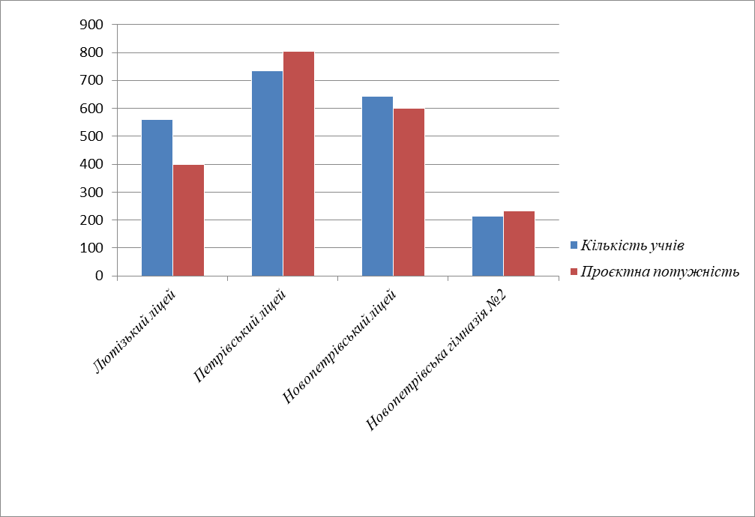
Документи про освіту у 2023 році отримали 91 наш випускник 11 класу і 206 випускників 9 класу.
Дошкільну освіту у громаді надають 3 комунальні заклади дошкільної освіти: ясла-садки комбінованого типу - «Петрик» у Нових Петрівцях і «Пролісок» у Старих Петрівцях, Центр розвитку дитини «Барвінок» у Лютежі. Крім комунальних, на території Петрівської громади надають освіту ліцензовані приватні заклади: Межигірський ліцей Астор - Нові Петрівці; приватні заклади дошкільної освіти «Бамбіні Вілла» і «Брайт кідс» в Нових Петрівцях.
У закладах дошкільної освіти Петрівської сільської ради – 495 вихованців (на 151 більше від минулого року). Охоплення дітей дошкільною освітою у громаді становить 95% (у минулому році – 91%).
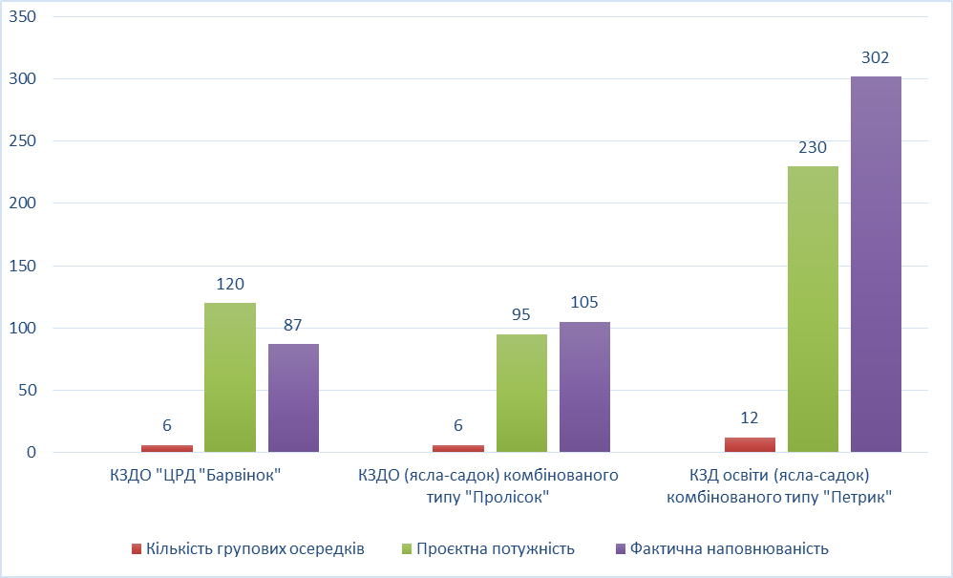

З 1 вересня 2023 року Петрівський та Лютізький ліцеї працюють очно, а Новопетрівський ліцей та Новопетрівська гімназія №2 працюють за змішаною системою, поєднуючи онлайн навчання з елементами очного, використовуючи різні форми дистанційного навчання, з урахуванням запитів, потреб і бажань батьків. Рішення щодо формату навчання цих закладів приймалося педагогічними радами на підставі безпекового висновку військової адміністрації. Моделі організації освітнього процесу в громаді і в кожному закладі загальної середньої освіти є гнучкими. Ми працюємо над тим, щоб забезпечити рівний доступ до освіти всім дітям громади, створивши для всіх максимально рівні умови.
Поступово врегульовуються окремі питання освітньої діяльності в умовах воєнного стану. Пріоритетним завданням на 2022-2023 навчальний рік стала безпека дітей. Тому в громаді продовжується робота з питання нарощування захисних споруд цивільного захисту. У КЗДО (ясла-садок) комбінованого типу «Пролісок» та КЗД «Центр розвитку дитини «Барвінок» встановлені швидкоспоруджувані захисні споруди цивільного захисту модульного типу. Ведуться роботи з будівництва протирадіаційного укриття на 390 осіб у Петрівському ліцеї (корпус 2). Для Новопетрівського ліцею проєктної-кошторисна документація для будівництва укриття виготовлена, а для Новопетрівської гімназії №2 дана документація знаходиться на експертизі.
Захисні споруди цивільного захисту Лютізького та Петрівського ліцеїв та заклади дошкільної освіти громади забезпечені швидкісним інтернетом.
У закладах освіти є матеріали для організації регулярних навчань з евакуації учнів до сховищ та для уроків безпеки, у кожному закладі загальної середньої освіти наявна тривожна кнопка на випадок надзвичайної ситуації, заклади освіти перевіряються фахівцями ДСНС на наявність вибухонебезпечних предметів, забезпечено посилену охорону закладів освіти, школи та дитячі садки, їхні котельні та наявні укриття забезпечені генераторами, розроблена система тренувань щодо дій у разі оголошення повітряної тривоги, створюються класи безпеки тощо.
У 2023-2024 навчальному році збільшено відсоток учнів, які навчаються за очною та змішаною формами навчання з урахуванням безпекової ситуації та наявності облаштованих захисних споруд цивільного захисту і найпростіших укриттів. На 05.09.2023 року середня наповнюваність класів у закладах загальної середньої освіти громади становить 24 (збільшилася, у 2022 році - 23,5). Найвища – 25,7 учнів у Новопетрівському ліцеї (у 2022 – 26,9), найнижча – 21,5 у Новопетрівській гімназії №2 (у 2022 – 23,6).
Забезпечується неухильне виконання постанови Кабінету Міністрів України від 13 вересня 2017 року №684 «Про затвердження Порядку ведення обліку дітей дошкільного, шкільного віку та учнів» (зі змінами) та вживаються заходи для повного охоплення дітей дошкільного та шкільного віку різними формами навчання.
Забезпечуються права дітей шкільного віку, які внаслідок повномасштабного російського вторгнення вимушено опинилися за межами України. Надається можливість дітям, які наразі перебувають в інших країнах, продовжити навчатись за українською програмою; всіляко сприяєм тому, щоб діти не втрачали зв'язок з нами і могли продовжити здобуття освіти в закладах Петрівської громади. Таких дітей на кінець 2023 року – 122.
Виконуються вимоги законодавства в частині забезпечення безоплатним гарячим харчуванням дітей пільгових категорій, а також дітей інших категорій, визначених законодавством. Керуємось рішенням сесії Петрівської сільської ради від 18.08.2023 року №1539 п.7. «Про встановлення вартості харчування та розміру батьківської плати за харчування учнів в закладах загальної середньої освіти Петрівської сільської територіальної громади». Станом на сьогодні – це 623 дитини (Лютізький та Петрівський ліцей).
Відповідно до Порядку та умов надання субвенції з державного бюджету місцевим бюджетам на придбання шкільних автобусів Петрівською сільською радою було придбано шкільний автобус на засадах співфінансування. Придбаний автобус знаходиться на балансі Петрівського ліцею, здійснює підвезення здобувачів освіти до місця навчання та в зворотному напрямі.
У закладах освіти до початку 2023/2024 навчального року проведено такі роботи:
у Лютізькому ліцеї – здійснено ремонтні роботи з облаштування найпростішого укриття: ремонт центрального входу, встановлено пандус, здійснено монтаж класних дошок; зроблено капітальний ремонт внутрішніх туалетів; здійснено заміну технологічного обладнання в їдальні; придбано обладнання для комбінованої майстерні (верстаки, станки); встановлення модульної котельні на твердому паливі, дровітні, майданчика для генератора на 44 кВт, огорожі навколо трасфоматора;
у Петрівському ліцеї - розроблено ПКД для здійснення термомодернізації корпусу 2, тривають роботи з будівництва протирадіаційного укриття (корпус 2), встановлення пандусу в окремій будівлі, що знаходиться на території корпусу 2; побудовано спортивний майданчик на території основного корпусу ліцею, облаштовано дві вбиральні в закладі, проведено поточні ремонтні роботи коридорів, відкрито клас безпеки;
у Новопетрівському ліцеї – виготовлено ПКД по будівництву укриття закладу на суму 291 780,30 грн, проведено капітальний ремонт електрощитової на суму – 338700,00грн., поточний ремонт паркана з виготовленням металевих конструкцій – 197993,35 грн; встановлено металопластикові двері в класні кімнати (5шт) на суму – 121 662,00 грн., здійснено поточні ремонтні роботи класних кімнат (ремонт стелі в кабінеті фізики, ресурсній кімнаті, класах НУШ, замінено світильники на ЛЕД панелі);
у Новопетрівській гімназії №2 - встановлення системи блискавкозахисту на суму 365 992,55 грн.; здійснено капітальний ремонт вхідної групи та санвузла на суму 609 212,41 грн.; здійснено капітальний ремонт системи енергозбереження шляхом улаштування СЕС потужністю 6 кВт на суму 529 454,87 грн.; здійснено заходи з енергозбереження, енергоефективності: капітальний ремонт покрівлі на суму 987 963 грн.; проведено капітальний ремонт електрообладнання в спортивній залі на суму 106000 грн.;
у КЗДО «Центр розвитку дитини «Барвінок» - виконані роботи з вогнезахисту будівельних дерев’яних конструкцій; проведені роботи з облаштування дитячих ігрових майданчиків та павільйонів; проведені роботи з улаштування гідроізоляції покрівлі модульного укриття; закуплені для використання в укритті обігрівачі, ліхтарі переносні, електрочайники.
у КЗДО (ясла-садок) комбінованого типу «Пролісок» - здійснено капітальний ремонт санвузлів на суму - 274997,68 грн., капітальний ремонт аварійного приміщення – 690993,74 грн., капітальний ремонт спальні та коридорів – 574704,62 грн. та виготовлення ПКД для капітального ремонту приміщень сумі 170000,00 грн.;
у КЗДО (ясла-садок) комбінованого типу «Петрик» - відремонтовано та тематично оформлено другу частину другого найпростішого укриття, а саме: здійснено підняття трубопроводів, зроблена гідроізоляція, додатково була влаштована перегородка із встановленням дверей для збереження тепла в укритті, проведено вирівнювання підлоги, встановлено додаткові джерела тепла; здійснено облаштування споруд цивільного захисту (поточний ремонт найпростішого укриття) на суму 432 101,66 грн., проведено капітальний ремонт вогнезахистних дерев’яних конструкцій горища закладу, обробка вогнетривким засобом в сумі - 523 402,24 грн; Придбано дизельний генератор на суму 999 000,00 грн.
У всіх закладах дошкільної та загальної середньої освіти громади впродовж року зміцнювалась матеріально-технічна база.
У закладах освіти Петрівської громади порівняно з 2022 роком збільшилася кількість класів і груп з інклюзивною формою навчання. На кінець 2023 року в нас навчається 41 дитина з особливими освітніми потребами, 12 із них – у закладах дошкільної освіти, 29 – у закладах загальної середньої освіти. У 2022 році - 28 дітей з особливими освітніми потребами, 3 з них – у закладі дошкільної освіти.
Прогресивним кроком стимулювання обдарованих учнів та вчителів є запровадження Петрівською сільською радою стипендій учням-переможцям обласних етапів Всеукраїнських учнівських олімпіад з базових дисциплін та конкурсу-захисту учнівських робіт учнів-членів Малої академії наук та вчителям, які підготували переможців. Протягом 2022-2023 навчального року встановлено і виплачено 18 стипендій для 9 учнів і 9 вчителів за перемогу у 2022-2023 навчальному році. З 1 вересня 2023 року Петрівською сільською радою встановлено 35 стипендій (з них 6 – одноразових) для учнів –переможців та вчителів, які їх підготували (це на 9 стипендій менше, ніж у попередньому році). Стипендію отримують 17 учнів і 18 вчителів.
У 2023-2024 навчальному році у закладах загальної середньої освіти працюють гуртки дослідницько-експериментального та патріотичного напрямків.
Команда Петрівського відділення Малої академії наук показала результативність в Київській області на ІІ (обласному) етапі конкурсу-захисту учнівських робіт членів МАН - 67%. Ми маємо 7 переможців.
У 2023 році пролонговано договір про співпрацю між Петрівською сільською радою і громадською організацією «Істок» з реалізації проєкту «Освітній консорціум «Безпечне повернення дітей до навчання в Київській області» за підтримки Save The Children та фінансування Генерального директорату Єврокомісії з питань цивільного захисту та гуманітарної допомоги (ЕСХО). У рамках проєкту в громаді функціонує Цифровий навчальний центр. Школярі є активними відвідувачами даного Центру. На базі Цифрового навчального центру здійснюється освітній процес для учнів Новопетрівської гімназії №2 в режимі онлайн.
Уже традиційною стала участь закладів освіти Петрівської сільської ради у Міжнародних виставках «Сучасні заклади освіти». За активну участь у розбудові національної освіти й популяризацію освітніх, наукових та інноваційних досягнень, проєктування моделей професійної підготовки і підвищення кваліфікації педагогічних працівників в умовах реформування системи освіти золоті медалі та дипломи Чотирнадцятої міжнародної виставки "Сучасні заклади освіти - 2023" отримали Лютізький ліцей, Новопетрівський ліцей, дипломи виставки отримав гуманітарний відділ Петрівської сільської ради.
Одним із основних елементів забезпечення якості освітнього процесу в закладах освіти громади є наявність відповідних кадрів, рівень професійних компетентностей педагогічних працівників, практичне застосування ними сучасних методів і технологій навчання, а саме - якісний склад педагогічних кадрів. На кінець 2022 року у закладах освіти громади - 208 педагогічних працівників (з них у закладах загальної середньої освіти - 157; закладах дошкільної освіти - 53). Порівняно з 2022 роком якісний склад педагогічних працівників закладів загальної середньої освіти майже не змінився. Вищу кваліфікаційну категорію мають 63 педпрацівники (40% від загальної кількості). І та ІІ кваліфікаційну категорію – 16%. Педагогічні звання «учитель –методист», «вихователь-методист», «практичний психолог-методист» мають 9 педагогічних працівників громади. У закладах дошкільної освіти 11 педагогічних працівників мають вищу кваліфікаційну категорію (21% від усіх педпрацівників), 9 (2%) мають І та ІІ категорію.
Якісна освіта для наших дітей - це один з головних пріоритетів розвитку громади.
Позашкільна освіта
Позашкільна освіта в Петрівській територіальні громаді представлена комунальним закладом «Петрівська школа мистецтв», який створений як самостійна організація в червні 2023 року, шлях виділення з КЗ «Центр культурних послуг».
В Школі мистецтв на даний час навчається 320 учнів і працюють 28 викладачів, з низ 3 викладача мають звання «старший викладач», а 1 викладач – «Заслужений артист України».
Діють такі відділи:
  - Фортепіанний;
  - Оркестровий (скрипка, бандура, гітара, баян, акордеон, домра і клас духових інструментів, що відкрився в цьому році);
  - Вокально-хоровий;
  - Відділ мистецтв (театральне, образотворче, хореографічне).
Значна частина учнів, що навчаються в школі – це діти з навколишніх сіл нашої громади. Відповідно до Положення «Про порядок оплати за навчання в Комунальному закладі «Петрівська школа мистецтв» Петрівської сільської ради», затвердженого Рішенням виконавчого комітету сільської ради від 30.08.2023 р. 101 учень навчається безкоштовно. Це діти-сироти, інваліди, позбавлені батьківського піклування, діти з багатодітних сімей, діти з числа осіб, визначених у статтях 10 та 10¹ Закону України «Про статус ветеранів війни, гарантій їх соціального статусу». У зв’язку з воєнним станом організація навчального процесу з 1 вересня 2023 року і, власне, зараз здійснюється за змішаною формою навчання, бо за кордоном знаходиться 43 учні. Але протягом півріччя вже 5 повернулось до України.
В школі створено відповідні умови для збереження контингенту. Проводиться активна робота по забезпеченню участі викладачів в обласних секціях по відділах, а також у підвищенні кваліфікації з набуття компетентності, передбачення стандартами мистецької освіти.
Школа працює за типовими освітніми програмами, затвердженими Наказом Міністерства культури та інформаційної політики 24.04.2019 №352 та власними освітніми програмами елементарного підрівня, які були схвалені педагогічною радою школи 30 серпня 2023 року.
Згідно плану роботи у 2023 році по закінченню Ⅰ семестру були проведені 1 академічний концерт, технічні заліки учнів по спеціалізації, випускні та вступні іспити з метою оцінки результативності учнів, привчання їх до сценічної поведінки. Були проведені перегляди робіт учнів образотворчого мистецтва, заліки учнів театрального та хореографічного мистецтва.
В школі працюють такі учнівські творчі колективи:
  - хор молодших класів та старших класів «Веселка» (керівник Анна Кисиленко, концертмейстер Ярослав Сидоренко),
  - вокальний ансамбль «Калинове диво» (керівник Любов Коломієць, концертмейстер Ярослав Сидоренко),
  - вокальний ансамбль «Крила» (керівник Валентина Завалій),
  - ансамбль скрипалів «Tutti» (керівник Марія Алєксандрова, концертмейстер Наталія Соколовська),
  - ансамбль гітаристів «Барви струн» (керівник Катерина Сергієнко),
  - ансамбль гітаристів «Восьма нота» (керівник Юрій Науменко),
  - ансамбль бандуристів «Мальви» (керівник Валентина Завалій),
  - інструментальний ансамбль викладачів «Концертіно» (керівник Наталя Ільченко).
Учні Петрівської школи мистецтв регулярно підтверджують свою майстерність на конкурсах міського, обласного, всеукраїнського, міжнародного рівнів.
Так, за піврічний період 2023 року учні школи отримали перемоги у:
  - Міжнародних конкурсах – 9 учнів;
  - Всеукраїнських конкурсах – 5 учнів;
  - Міських конкурсах – 4 учні.
Викладачі школи Ксенія Маслова, Валентина Завалій були запрошені членами журі, а Віктор Іванус головою журі таких конкурсів як «Струни світу», «Київ коледж Денс».
В минулому навчальному році мистецьку школу закінчило 20 учнів, з них 8 учнів – з відзнакою.
На роботу в школу було прийнято нашу колишню випускницю Кисиленко Анну Володимирівну викладачем сольного та хорового співу.
В школі постійно проводяться позакласні та позаурочні заходи, які сприють підвищенню знань та умінь учнів, лекції-бесіди для учнів школи до Дня Захисника України «Слава героям України», Дня гідності та свободи, Дня пам’яті жертв Голодомору, які супроводжувались виставками робіт учнів образотворчого мистецтва.
Протягом півріччя були проведені такі заходи для учнів
свято для першокласників «Зустріч з мистецтвом»,
свято до Святого Миколая «Миколай, Миколай, подарунки нам роздай!»,
новорічні заходи по класах викладачів «Різдвяний бал» і «Зимові візерунки»,
сольний концерт викладача-концертмейстера Наталії Соколовської «Крилатий рояль».
Головним завданням школи мистецтв на даному етапі є створення разом з іншими установами та організаціями громади максимально сприятливих умов для всебічного розвитку особистості та розкриття її здібностей.
В мистецькій школі закладається фундамент підготовки дітей до занять художньою, музичною творчістю, а найбільш обдарованих – до вибору професії в галузі культури і мистецтва.
На тлі повномасштабної війни, особливу увагу приділяємо національно-патріотичному вихованню наших учнів, власне репертуар – це не тільки класичні твори, а й невичерпне джерело нашої музичної скарбниці, власне, обробка українських народних та патріотичних пісень.
Викладачі образотворчого мистецтва направляють своїх учнів на патріотичну тематику, що виховує у наших діток любов до рідної землі та вдячність нашим захисникам і захисницям. З метою популяризації нашої школи було створено групу в соцмережі Fasebook під назвою «Петрівська школа мистецтв», щоб жителі нашої громади були поінформовані про роботу закладу та спостерігали за ростом та досягненнями наших здобувачів освіти.
Фінансове забезпечення закладу здійснюється за кошти місцевого бюджету. Матеріальна база школи відповідає необхідним стандартам та вимогам, що дає можливість в певній мірі виконувати поставлені перед нею завдання. Також в школі є укриття, що дає можливість безпечності учнів у період навчального процесу.
За звітний період було замінено освітлення на лед-світильники, замінено 5 вікон, вхідні двері. двері на другому поверсі та двері запасного виходу. Виконана заміна лічильника природного газу та йде підготовка до введення в експлуатацію газової котельні та пуску опалювання природним газом.
Охорона здоров’я
Здоров'я людини є найважливішою цінністю суспільства. Значне погіршення стану здоров'я населення, яке проявляється у несприятливих демографічних показниках, враховуючи військові дії на території нашої держави призводить до зростання захворюваності, скорочення тривалості життя, зменшення народжуваності, а отже потребує покращення організації охорони здоров'я, підвищення її ефективності та якості.
У Петрівській сільській територіальній громаді організоване надання первинної (в т. ч. невідкладної), вторинної і екстреної медичної допомоги. Екстрена медична допомога в громаді надається в Новопетрівському пункті базування Вишгородської станції екстреної медичної допомоги КНП Київської обласної ради «Київський обласний центр екстреної медичної допомоги та медицини катастроф», який користується приміщенням комунальної власності громади на правах оренди.
Первинну ланку в громаді представляє комунальне некомерційне підприємство «Центр первинної медико-санітарної допомоги» Петрівської сільської ради (ЦПМСД), яке працює з липня 2021 року. У структурі ЦПМСД – медичні амбулаторії загальної практики сімейної медицини в селах Нові Петрівці, Старі Петрівці та Лютіж. З 01 грудня 2023 року відкрили нову амбулаторію загальної практики-сімейної медицини. Знаходиться вона в місці, де найбільша щільність проживаючого в громаді населення - ЖК «Смарагдове місто».
Тепер жителям цієї частини села буде значно зручніше, адже лікар тепер для них буде ближче.
Та й іншим пацієнтам покращення, тому що зменшиться навантаження на основну будівлю, що на вулиці Соборній - черги будуть меншими.
Прийом в новій амбулаторії проводитимуть три лікарі – сімейний, терапевт та педіатр.
Облаштовано кабінет здорової дитини, кабінет для щеплень, денний стаціонар на два ліжка.
Станом на 31.12.2023 року укладено 13800 декларацій про вибір лікаря, що на 3900 декларацій більше в порівнянні з минулим 2022 роком.
Кількість вакцинованого населення за поточний рік згідно з планом збільшується з 68% у 2022 році до 88% в 2023 р. по амбулаторіям, що є якісним показником профілактики поширення інфекційних хвороб в Петрівській громаді. Позитивна динаміка даного показника + 20%.
За поточний рік до Центру первинної медико-санітарної допомоги звернулось за медичною допомогою :
- кількість прийнятих лікарями амбулаторно – в 2023 р.- 30 793 особи ( з них 188 на дому). За 2022 року – 19 474 осіб ( з них 240 на дому). Це на 10 000 осіб більше в порівнянні з минулим 2022 роком, що суттєво збільшує навантаження на кожного лікаря.
- ВПО - 272 особи у 2022 році та 606 осіб за 2023 рік, це на 334 особи більше в порівнянні з минулим роком
- інваліди війни – 5 осіб;
- діти з інвалідністю до 18 років (вперше встановлена інвалідність ЛКК закладу ) 12 осіб у 2022 р. та 20 дітей у 2023 році.
- проведено засідань ЛКК – 95 за 2022 рік та 150 - 2023 рік.
- виїздів невідкладної допомоги – 453 у 2022 році та 1260 в 2023 році, що на 300 викликів більше.
- телефонних звернень на гарячу лінію - 1170 (2022 р.) та 8030 за 2023 рік.
- кількість виписаних електронних направлень на консультації вузьких спеціалістів, дослідження на госпіталізацію за 2023 рік - 15559. У минулому році - 7514 направлень, що є на 8000 більше виписаних електронних направлень ніж в минулому році.
- лікарняні листи (електронні) -1766 у 2022 році та 1295 у 2023 році, що є менше на 500 лікарняних листів.
- електронні рецепти – в 2023 році виписано -1628 (407 пацієнтам) та 618 (182 пацієнтам ) в 2022 році, що на 1000 рецептів більше ніж в минулому році.
В 2023 році КНП «ЦПМСД» Петрівської сільської ради був укладений договір з Національною службою здоров’я України про медичне обслуговування населення за програмою медичних гарантій, первинна медична допомога, на початкову суму 8918161,00 грн.. Протягом фінансового року сума відшкодування за надані медичні послуги зросла, оскільки збільшувалася кількість укладених декларацій. На кінець 2023 року сума за договором становить 9955277,00 грн.
Окрім цього був укладений договір з НСЗУ по спеціалізованій медичній допомозі «Ведення найпоширеніших психічних розладів на первинному рівні медицини» на суму 30000 грн. Близько 73,3 % коштів спрямовано на заробітну плату. З загального фонду оплати праці 1880183,23 склала оплата праці персоналу невідкладної медичної допомоги.
За кошти НСЗУ, окрім запланованих видатків, для забезпечення потреб центру, та на відкриття нового підрозділу АЗПСМ Смарагд, було придбано офісні меблі, комп’ютерну техніку для облаштування медичних кабінетів, а також гематологічний автоматичний аналізатор. Амбулаторія загальної практики-сімейної медицини «Смарагд» має встановлений електричний підйомник для маломобільних груп населення.
Для всіх амбулаторій загальної практики сімейної медицини (АПЗСМ) було закуплено медикаменти та лабораторні реактиви, тести, контейнери для зберігання медичних відходів, акумулятори, гранули паливнi (пелети) дерев’янi.
Для Лютізької АЗПСМ придбано рубероїд для перекриття даху.
З бюджету Петрівської сільської ради на функціонування КНП «ЦПМСД» було передбачено 8 727 307,00 грн., станом на 14.12.2023р. використано 7 326 364,19 грн. 87 % коштів використано на заробітну плату персоналу. За кошти місцевого бюджету в повному обсязі фінансувалася плата за комунальні послуги, оплата пального для автомобілів.
Вторинний рівень надання медичної допомоги на території Петрівської територіальної громади забезпечується комунальним некомерційним підприємством Петрівської сільської ради «Петрівський консультативно-діагностичний центр». А це дає можливість отримати своєчасну спеціалізовану допомогу вузькопрофільних спеціалістів: невропатолога, гінеколога, гінеколога дитячого та підліткового віку, отоларинголога, хірурга, стоматолога, дерматовенеролога, інфекціоніста, офтальмолога, ендокринолога, а також отримати послугу з ультразувавого обстеження, лабораторної діагностики та фізіотерапевтичного кабінету в межах своєї громади.
Впродовж звітного періоду зусилля медичної допомоги скеровувались на забезпечення надання якісної медичної допомоги. В цьому році вперше було укладено договір з Національною службою здоров’я України за пакетами:
1)Профілактика, діагностика, спостереження, лікування та реабілітація пацієнтів в амбулаторних умовах;
2)Ведення вагітності в амбулаторних умовах.
На наступний рік також за цими пакетами буде укладено договір з НСЗУ та плануємо і надалі розширювати медичні послуги по укладанню нових договорів з національною службою здоров’я України.
На даний час проведено тендер на закупівлю ультразвукового діагностичного обладнання більш високого класу для можливості розширення послуг з ультразвукової діагностики, а саме проведенню судинної діагностики, діагностики хвороб серця.
Комунальне некомерційне підприємство Петрівської сільської ради «Петрівський консультативно-діагностичний центр» здійснює медичне обслуговування не лише населення Петрівської громади, а й усіх бажаючих. Потужність поліклінічних підрозділів закладу у 2023 році складає 50 відвідувань на зміну.
За даними статистичної звітності за 2023 рік, враховуючи роботу в умовах воєнного стану, у денному стаціонарі проліковано 106 пацієнтів (у 2022 році – 80). У 2023 році спеціалістами закладу надано 10494 вузькопрофільних консультацій. Це на 2800 консультацій більше, ніж у минулому році.
Фізіотерапевтичним кабінетом було проведено за 2023 рік 4469 обстежень (2022 року – 1595). Це на 2874 обстеження більше, ніж в минулому році.
Для забезпечення безперебійної роботи центру під час відключення електроенергії встановлено систему безперебійного живлення у поліклінічному відділенні.
Відповідно до програми забезпечення осіб з інвалідністю Петрівської територіальної громади технічними та спеціальними засобами реабілітації на 2023р. консультативно-діагностичним центром було придбано з розрахунку на рік (памперси, урологічні прокладки, сечо-та колоностоми) та видано всім особам, що перебувають на обліку.
Головними цілями та завданнями залишаються збереження здоров’я населення з врахуванням всіх труднощів, пов’язаних з життям в умовах війни. Пріоритетним для роботи центру є збереження та доукомплектування кадрового складу лікарів. Це дасть можливість отримати жителями громади своєчасні консультації вузькопрофільних спеціалістів в одному місці та в зручний для них час.

  - SWOT-аналіз Петрівської сільської територіальної громади
Програма базується на врахуванні конкурентних переваг та обмежень, які представлені у вигляді SWOT-аналізу, який здійснено з метою ідентифікації проблем та вибору пріоритетних напрямків розвитку Громади.
Врахування зовнішніх і внутрішніх факторів, що загрожують реалізації сильних сторін Громади та послабленню слабких сторін розвитку території, допоможе об’єктивно зважати на потенціал соціально-економічного розвитку Громади.

Сильні сторони  (Внутрішні фактори)  Strengths  Переваги, ресурси, які можуть бути використані для ефективного досягнення мети | Слабкі сторони  (Внутрішні фактори)  Weaknesses  Внутрішні недоліки і обмеження, що ставлять під загрозу досягнення цілей
Близькість до столиці України м. Києва  (12 км) | Низький рівень громадської активності
Житло дешевше, ніж у містах Києві та Вишгороді | Відсутність системи збирання та аналізу даних щодо функціонування населених пунктів для ухвалення управлінських рішень
Близькість до Київського водосховища | Відсутність доріг з твердим покриттям в нових районах житлової та промислової забудови
Наявність індустріального парку для розвитку бізнесу | Відсутність інженерного забезпечення територій нових районів житлової та промислової забудови
Наявність діючих рекреаційних зон | Значне завантаження автомобільним транспортом центральної магістральної дороги Р-02 Київ-Іванків-Овруч
Наявність місць для потенційних рекреаційних зон | Періодичні підтоплення житлових масивів у с. Нові Петрівці
Наявність територій (понад 500,0 га) для розміщення перспективних промислових об’єктів | Неналежний стан систем водопостачання в селах Старі Петрівці, Лютіж, Гута-Межигірська
Наявність системи централізованого водопостачання та водовідведення | Недостатня кількість місць для дозвілля, спорту, рекреації
Наявність розвинутої дорожньої мережі з твердим покриттям | Відсутність облаштованих місць для вигулу домашніх тварин
Наявність розробленої містобудівної документації на перспективні території житлової та промислової забудови | Недостатній рівень матеріально-технічного забезпечення закладів освіти, охорони здоров’я, культури
Наявність розвинутої мережі господарсько-побутового обслуговування населення | Зношеність будівель закладів освіти
Наявність розвинутої мережі освітніх закладів | Переповненість закладів освіти
Наявність потужного промислового виробництва | Відсутність сучасного корпусу стаціонарного лікування КНП «Петрівський КДЦ»
Оновлена нормативна грошова оцінка земель населених пунктів громади, де зосереджені основні платники податків | Відсутність ДЮСШ
Наявність артезіанських свердловин | Відсутність додаткових потужностей на каналізаційних очисних спорудах
Політика місцевої влади спрямована на розвиток та залучення інвестицій | Недостатня потужність діючої підстанції ПС 110/10 кВт Нові Петрівці
Наявність комунального підприємства, яке займається благоустроєм. | Відсутність спеціалізованого закладу позашкільної освіти
Діє КУ «Центр надання соціальних послуг», що надає соціальні послуги особам/сім’ям, які належать до вразливих груп населення та/або перебувають у складних життєвих обставинах | Відсутність службового житлового фонду для проживання працівників соціальної сфери
Можливості  (Зовнішні фактори)  Opportunities  Зовнішні фактори, що можуть позитивно вплинути на майбутню програму | Загрози  (Зовнішні фактори)  Threats  Зовнішні фактори, що можуть негативно вплинути на майбутню програму
Існування державних та регіональних програм підтримки місцевого розвитку (Державна секторальна підтримка, ЄІБ та ін.). | Подальша ескалація війни з рф
Початок роботи Індустріального парку «КИЇВЩИНА» | Повторний наступ збройних сил країни агресора з північних кордонів України
Активний розвиток та впровадження онлайн-сервісів держави для населення та бізнесу. | Продовження ракетних обстрілів території Громади
Подальша реалізація міжнародних і національних зобов’язань України зі сприяння гендерної рівності та розширенню можливостей жінок | Висока вартість енергоносіїв та вплив природних монополістів пригнічує можливості бізнесу щодо реалізації власних інвестиційних проєктів
Державні програми підтримки ОСМД та енергоефективності | Неврегульованість значної кількості проблем і питань щодо повноважень територіальної громади на законодавчому рівні
 | Зсуви ґрунту берегової лінії Київського водосховища
 | Тіньові схеми в оплаті праці в бізнесових структурах зменшують трудовий (страховий) стаж та розмір пенсій працівників у майбутньому
 | Зміна державної політики щодо розподілу місцевих податків та субвенції
 | Зміна політики Києва щодо транспортного сполучення (обмеження руху, транспортні розв’язки)
 | Ускладнений доступ до кредитного ресурсу
 | Запровадження урядом додаткових карантинних заходів або їх посилення в результаті впливу COVID-19

- ЦІЛІ ТА ПРІОРІТЕТИ РОЗВИТКУ
ПЕТРІВСЬКОЇ СІЛЬСЬКОЇ ТЕРИТОРІАЛЬНОЇ ГРОМАДИ

Базуючись на результатах соціально-економічного аналізу, SWOT-аналізу та висновках, були визначені пріоритети розвитку Громади, підвищення добробуту населення, покращення економічного та соціального становища, більш ефективного використання наявних ресурсів.
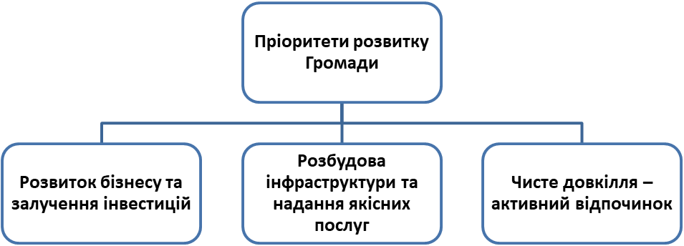
  - Розвиток бізнесу та залучення інвестицій, оскільки Громада прагне розвивати середній та великий бізнес, який має бути екологічно дружнім до середовища, що забезпечить широке використання його можливостей як механізму розв'язання економічних і соціальних проблем, сприятиме розвитку конкуренції, зміцненню економічної бази регіону, вирішенню проблеми безробіття та насичення ринку якісними товарами та послугами місцевих товаровиробників; забезпечити сталий розвиток через активне залучення інвестицій.
  - Розбудова інфраструктури та надання якісних послуг, оскільки громада прагне й надалі розвивати комунальну та транспортну інфраструктуру на підставі впровадження проєктів енергоефективності, енергозбереження, розвитку автомобільних доріг, систем централізованого водопостачання та водовідведення, підвищувати якість надання послуг, досягти високих стандартів якості життя в результаті впровадження інноваційної освіти, якісної сфери охорони здоров’я, соціального захисту.
  - Чисте довкілля – активний відпочинок та туризм, оскільки Громада прагне покращити екологічний стан на території громади з метою охорони і оздоровлення навколишнього середовища та для безпечних умов проживання; наявний великий природний туристичний потенціал, що є сприятливим кліматом для розвитку туристичної галузі.
У 2023 році розпочато роботи з розробки Стратегії розвитку Петрівської сільської територіальної громади на 2023-2033 роки та Концепції інтегрованого розвитку території Петрівської сільської територіальної громади Вишгородського району Київської області
- ОСНОВНІ ЗАВДАННЯ ТА МЕХАНІЗМИ РЕАЛІЗАЦІЇ ПРОГРАМИ

Реалізація Програми складається з трьох пріоритетів розвитку у відповідності зі стратегічними цілями, які реалізуються через завдання. Впровадження проєктів та фінансове забезпечення їх реалізації може здійснюватися за рахунок:
• коштів бюджету Громади;
• субвенцій з державного, обласного бюджетів;
• коштів Державного фонду регіонального розвитку;
• коштів технічної допомоги Європейського Союзу, інших міжнародних донорів, міжнародних фінансових організацій;
• коштів інвесторів, у тому числі на умовах державно-приватного партнерства, власних коштів підприємств;
• інших джерел, не заборонених законодавством.

Пріоритет розвитку 1. Розвиток бізнесу та залучення інвестицій
Завдання | Оперативна ціль
Стратегічна ціль А.1. Створення сприятливого бізнес-клімату та інфраструктури підтримки
Проведення інвентаризації земельних ділянок.  Виготовлення землевпорядної документації (проєкти землеустрою щодо відведення земельної ділянки).  Виготовлення технічної документації з нормативної грошової оцінки земель села Гута-Межигірська.  Виготовлення землевпорядної документації (технічна документація із землеустрою щодо встановлення (відновлення) меж земельної ділянки в натурі (на місцевості).  Виготовлення містобудівної документації: Зміни до Генерального плану села Старі Петрівці, детальних планів територій, концепції інтегрованого розвитку території Петрівської сільської територіальної громади Вишгородського району Київської області | А.1.1. Розробка просторової планувальної, землевпорядної і земле оціночної документації.
Формування та розміщення інформаційних, аналітичних та промоційних матеріалів щодо ресурсів Громади, нормативних актів сільської ради, напрямків розвитку та інвестиційного потенціалу громади на веб-сайті сільської ради, на сторінці Facebook.  Розміщення бази даних інвестиційних пропозицій, земельних ділянок на веб-сайті.  Забезпечення постійної підтримки сайту та актуалізація й оновлення інформації, що розміщується, просування бренду Громади в мережі Інтернет. | А.1.2. Розробка та підтримка системи бізнес-інформації.
Встановлення тісних ділових зв’язків між підприємствами та підприємцями, які діють на території Громади.  Проведення круглих столів по обговоренню проблемних питань діяльності підприємництва, обмін інформацією.  Допомога у вирішенні проблемних питань з боку сільської ради та її виконавчих органів.  Сприяння впровадженню громадських ініціатив з питань соціального підприємництва. | А.1.3. Створення активної діалогової платформи із підприємництвом, встановлення нових партнерств.
Стратегічна ціль А.2. Залучення інвестицій та додаткових фінансових ресурсів
Підвищення рівня інвестиційної привабливості.  Створення реєстру «грінфілдів».  Створення відповідних каталогів інвестиційних пропозицій та організація їх широкого оприлюднення. | А.2.1. Створення та оприлюднення каталогу об’єктів нерухомості (вільних земельних ділянок «грінфілдів»).
Розробка проєктних пропозицій громади для участі у конкурсах Фонду державного регіонального розвитку, Всеукраїнського конкурсу для органів місцевого самоврядування, міжнародних донорських та фінансових організацій.  Проведення робочих зустрічей із підприємцями та інвесторами для визначення напрямків інвестиційної діяльності та потреб допомоги у розробці інвестиційних проєктів.  Проведення консультаційної та організаційної допомоги в підготовці інвестиційних пропозицій. | А.2.2. Активний проєктний менеджмент та розробка інвестиційних (соціальних, інфраструктурних) проєктів.
Впровадження системної промоції інвестиційних можливостей громади на міжнародний та національний ринок інвестицій. Популяризація Громади, поширення знань про Громаду в Україні та за кордоном, співпраця з органами влади інших країн, міжнародними організаціями, зарубіжними установами з метою промоції Громади. Підготовка і координація промоційних подій в Україні та за кордоном, спрямованих на поширення знань про громаду, її історико-культурну спадщину, економічно-інвестиційний потенціал тощо. | А.2.3. Розробка промоційних матеріалів про Громаду.

Пріоритет розвитку 2. Розбудова інфраструктури та надання
якісних послуг
Завдання | Оперативна ціль
Стратегічна ціль В.1. Енергоефективна та комфортна для проживання Громада
Проведення модернізації об’єктів сфери освіти. Виготовлення кошторисної документації. Реконструкція покрівель та утеплення будівель. Реконструкція та капітальні ремонти котельнь та систем теплопостачання закладів освіти. Введення в експлуатацію об’єктів будівництва. Висвітлення процесу реалізації проєктів в засобах масової інформації. | В.1.1. Створення енергоефективної інфраструктури сфери освіти.
Будівництво енергоефективного зовнішнього освітлення на території громади | В.1.2. Продовження впровадження енергоефективного зовнішнього освітлення, встановлення світлодіодних джерел світла, заміна мереж.
Будівництво та капітальний ремонт асфальтобетонного покриття комунальних доріг. Капітальний ремонт, будівництво тротуарних доріжок. | В.1.3. Будівництво, капітальний ремонт комунальних доріг, тротуарних доріжок.
Будівництво та капітальний ремонт систем централізованого водопроводу та водовідведення | В.1.3. Будівництво, капітальний ремонт систем централізованого водопроводу та водовідведення.
Будівництво каналізаційних очисних споруд | В.1.4. Будівництво каналізаційних очисних споруд.
Стратегічна ціль В.2. Доступна та якісна освіта
Здійснення розподілу коштів освітньої субвенції та власних доходів між школами. Організація підвезення учнів та вчителів до школи. Створення матеріально-технічної бази шкіл та створення належних умов навчання. | В.2.1. Створення сучасної школи.
Будівництво освітнього комплексу «Дитячий садок-початкова школа» в селі Нові Петрівці | В.2.2. Розвиток освітньої мережі.
Створення умов для творчого розвитку дітей та змістовного дозвілля, будівництво центрів дозвілля. | В.2.3 Розвиток позашкільної освіти.
Організація гнучкої індивідуалізованої системи навчання дітей з особливостями психофізичного розвитку в умовах масової загальноосвітньої школи за місцем проживання. Розробка індивідуальних навчальних планів, забезпечення медико-соціальним та психолого-педагогічним супроводом, створення інклюзивних класів.  Встановлення взаємодії дітей з особливими освітніми потребами із іншими дітьми з типовим рівнем розвитку, налагодження між ними дружніх стосунків, виховання толерантного ставлення до людських відмінностей, базування навчання на талантах та особистісних вміннях дітей. | В.2.4. Запровадження інклюзивної освіти для дітей із особливими потребами.
Створення оптимальних умов для розвитку та творчої реалізації дітей і молоді.  Залучення до роботи з молоддю висококваліфікованих педагогічних та науково-педагогічних працівників. Модернізація структури та змісту позашкільної освіти, розширення мережі позашкільних навчальних закладів, науково-освітніх гуртків і секцій, підвищення якості освітньої діяльності. Покращення матеріально-технічної бази закладів освіти.  Впровадження стипендій для обдарованих учнів та їх вчителів. | В.2.5. Впровадження місцевих стимулів для розвитку молоді.
Створення учнівського самоврядування у співпраці з адміністрацією та колективом вчителів, батьками. Проведення заходів, конкурсів, акцій в рамках учнівського самоврядування. | В.2.6. Розвиток дитячого самоврядування.
Стратегічна ціль В.3. Здорова Громада
Затвердження та впровадження Концепції розвитку системи охорони здоров’я Петрівської сільської територіальної громади, підвищення ефективності мережі первинної медицини та розробка плану її діяльності. Розробка та затвердження програми підвищення кваліфікації керівного складу закладів охорони здоров’я та їх структурних підрозділів.  Ознайомлення з кращим національним та зарубіжним досвідом організації медичного обслуговування, функціонування системи громадського здоров’я. Забезпечення регулярного публічного звітування закладів охорони здоров’я. Запровадження багатоканального фінансування діяльності закладів охорони здоров’я та програм у сфері охорони здоров’я із використанням надходжень таких джерел: державний, місцевий бюджети, отримання підтримки благодійних та донорських організацій для реалізації проєктів. | В.3.1. Якісний менеджмент в системі охорони здоров’я.
Забезпечення роботи амбулаторій наближених до місць проживання пацієнтів, забезпечення пішохідної доступності місця надання первинної медичної допомоги. Забезпечення у амбулаторіях умов для комплексного надання первинної медичної допомоги у т.ч. надання невідкладної допомоги, забору біоматеріалів для лабораторних досліджень. Залучення на перехідному етапі (у період набуття лікарями загальної практики відповідних знань та навиків) лікарів-спеціалістів до проведення консультацій у амбулаторіях. Розроблення програми управління якістю первинної медичної допомоги та забезпечення її цільового фінансування. | В.3.2. Надання якісних послуг первинної медицини.
Будівництво нового корпусу стаціонарного лікування КНП «Петрівський КДЦ». | В.3.3. Надання якісних послуг вторинної медицини.
Встановлення спортивних майданчиків на території. Проведення чемпіонатів з різних видів спорту. | В.3.4. Осучаснення спортивно-ігровим обладнанням спортивних та дитячих майданчиків, розвиток різних видів спорту.
Будівництво багатофункціонального спортивного та фізкультурно-оздоровчого комплексу. Створення дитячо-юнацької спортивної школи | В.3.5. Розширення мережі закладів фізичної культури і спорту.
Проведення просвітницько-профілактичних заходів щодо здорового способу життя. Робота з молоддю, профілактичні заходи із попередження захворювань алкоголізму, наркоманії та СНІД. Проведення санітарно-просвітницьких заходів для дорослих та молоді, пацієнтів з хронічними захворюваннями. | В.3.6. Пропаганда стимулювання здорового способу життя, профілактика соціально – небезпечних хвороб.
Стратегічна ціль В.4. Якісний соціальний захист
Акумулювання та поетапне виділення коштів із бюджету Громади для обладнання матеріально-технічної бази КУ «Центр надання соціальних послуг», якими користуються особи, які опинились в складних життєвих обставинах. Забезпечення на належному рівні надання психолого-педагогічних послуг усім дітям з особливими освітніми потребами та їх батькам, а також батькам, діти яких розвиваються в межах норми. Ефективна адаптація дітей з особливостями поведінки й розвитку у родині, дитячому дошкільному закладі, забезпечення гармонійної безконфліктної взаємодії «проблемних дітей» з батьками, вихователями, іншими дітьми. Психолого-педагогічний супровід сімей із зони проведення АТО/ООС. Поширення та впровадження принципів інклюзивної освіти. Робота з сім’ями з дітьми, які опинились в складних життєвих обставинах. Залучення додаткових коштів на проведення відповідної роботи. | В.4.1. Забезпечення соціального захисту дітей різних категорій.
Стратегічна ціль В.5. Безпечна Громада
Підтримка громадських формування по охороні громадського порядку і державного кордону, які діють на території Громади та Сил оборони України.  Організація належного захисту майна, забезпечення прав і законних інтересів суб’єктів господарювання та фізичних осіб, органів державної влади та місцевого самоврядування. Розвиток та вдосконалення сфери надання послуг з охорони власності та громадян. Забезпечення в межах визначених законодавством прав членів територіальної громади в сфері благоустрою, захисту прав споживачів, попередження та запобігання правопорушенням, що посягають на громадський порядок і громадську безпеку. Забезпечення супроводу та контролю за дотриманням умов видачі та виконання дозволів на: виконання планових та аварійних робіт на території громади у зв’язку з будівництвом, реконструкцією та ремонтом інженерних мереж тощо. Здійснення контролю за додержанням проєктних рішень, вимог Державних будівельних норм та інших нормативних документів при виконанні забудовниками будівельних робіт та технічних умов на благоустрій тощо. Розширення мережі камер зовнішнього відеоспостереження. Розширення місцевої автоматизованої системи централізованого оповіщення. Будівництво Центру безпеки громадян. Будівництво мережі споруд цивільного захисту по населеним пунктам Громади. | В. 5.1. Безпека території та правопорядок.

Пріоритет розвитку 3. Чисте довкілля – активний відпочинок
Завдання | Оперативна ціль
Стратегічна ціль С.1. Облаштування нових зон відпочинку та дозвілля
Реконструкція та будівництво парків та скверів на існуючих для цих цілей земельних ділянках. Облаштування тротуарів, пішохідних зон, улаштування дорожнього покриття. Створення малих архітектурних форм, урн для сміття.  Капітальний ремонт та реконструкція центральних частин населених пунктів Громади.  Облаштування Ековелостежки Київ-Нові Петрівців-Старі Петрівці -Лютіж-Гута-Межигірська-Мощун-Київ.  Проведення екологічних акцій, обладнання клумб, встановлення елементів благоустрою власними руками. Проведення екологічних акцій очищення рекреаційних зон відпочинку, лісів, лісосмуг, зон відпочинку від сміття. Облаштування нових зон відпочинку, висадка дерев, озеленення Громади. Інформаційна компанія серед населення: телебачення, друковані ЗМІ, соціальні мережі, інтернет-ресурси. | С. 1.1. Реконструкція та благоустрій парків, скверів та інших місць загального користування.
Проведення інвентаризації та обстеження територій для облаштування зон відпочинку біля водних об’єктів Громади. Проведення комплексу заходів, щодо благоустрою та захисту водойм з організацією рекреаційних зон, ліквідацією штучних перепон для поверхневого стоку, очистки від сміття, залишків деревини і водоростей водних плес, прибережних та пляжних смуг, завезення піску, облаштування під’їздів до місць відпочинку біля водойм.  Залучення до облаштування зон відпочинку біля водойм та їх утримання активної громадськості, шляхом проведення екологічних акцій. Організація на території пляжів спортивних майданчиків для активних видів відпочинку (пляжний волейбол, бадмінтон тощо) та точок для торгівлі безалкогольними напоями, морозивом тощо. | С. 1.2. Очищення існуючих водойм з облаштуванням пляжів та зон відпочинку.
Розроблення за запровадження відповідно до пори року культурно-мистецьких, розважальних, навчальних та спортивних програм, залучивши до цієї роботи громадськість, волонтерів, заклади освіти, культури, в тому числі приватні. Проведення концертів, музичних та літературних годин, тренінгів, майстер-класів, кіносеансів, виставок, презентацій, занять та змагань з різних видів спорту, книжкових викладок, дитячих анімаційних програм та інших заходів саме під відкритим небом, виходячи з потреби жителів, погодних умов та місця проведення. | С. 1.3. Розроблення та запровадження сезонних програм дозвілля і відпочинку у парках, скверах, зонах відпочинку поблизу водойм.
Стратегічна ціль С.2. Екологічна Громада
Розробка та затвердження комплексної програми поводження з ТПВ, запровадження роздільного збору відходів в селах Лютіж та Гута-Межигірська. Розробка оптимальних схем санітарної очистки території громади. Улаштування майданчиків з твердим покриттям під розміщення контейнерів. Інформування населення про реалізацію проєкту через засоби масової інформації та запровадження серед населення роздільного збору відходів. | С.2.1. Запровадження системи роздільного збирання твердих побутових відходів як один з ефективних засобів екологічного виховання жителів.
Організація та проведення екологічних акцій, суботників, конкурсів з очищення території. Ліквідація стихійних сміттєзвалищ.  Залучення мешканців громади до проведення екологічної діяльності: екологічних акцій, суботників, очищення території громади від сміття, очищення рекреаційних зон та зон відпочинку від сміття. Проведення екологічної діяльності серед учнівської молоді. Впровадження заходів з озеленення, заміна застарілих зелених насаджень, дерев на нові, покращення естетичного вигляду території. | С.2.2. Санітарне очищення території та озеленення громади, проведення екологічних акцій.
Проведення заходів від підтоплення і затоплення територій (земель), направлених на запобігання розвитку небезпечних геологічних процесів по вул. Свято-Покровська, Ново-Київська, Польова, Івана Кудрі, Козацька, Каневська, пров. Каневський в с. Нові Петрівці Вишгородського району Київської області | С.2.3. Вирішення проблеми підтоплення та затоплення територій (земель) в с. Нові Петрівці Вишгородського району Київської області.
Рекультивація земельної ділянки сміттєзвалища на території Петрівської сільської територіальної громади | С.2.4. Забезпечення екологічного благополуччя населення Громади.
Укріплення берегу Київського водосховища з метою захисту від ерозії та абразії території села Старі Петрівці Петрівської сільської територіальної громади Вишгородського району Київської області  Будівництво каналізаційних очисних споруд закритого типу для глибокого очищення господарсько-побутових стічних вод продуктивністю 7000 м3/добу в с. Нові Петрівці Вишгородського р-ну Київської області. Очищення та благоустрій існуючих водних об’єктів на території Громади. | С.2.5. Забезпечення прав населення Громади на безпечне довкілля.

Для досягнення поставлених цілей у 2024 році зусилля будуть спрямовані на вирішення наступних проблем та пріоритетів:

Фінансово-бюджетна політика:
- забезпечення відкритості та прозорості фінансово-бюджетної політики;
- виконання запланованих завдань з надходження податків та зборів (обов’язкових платежів) до бюджету Громади;
- пошук додаткових фінансових ресурсів для вирішення проблем соціально-економічного розвитку території Громади (участь у конкурсних відборах, залучення коштів державного обласного бюджетів, міжнародних організацій та фондів);
- здійснення раціонального використання бюджетних коштів.

Демографічна ситуація, ринок праці:
- створення умов для розвитку сім’ї, охорони материнства і дитинства;
- створення умов для удосконалення системи профілактичних медичних оглядів населення;
- зменшення природного скорочення населення;
- забезпечення рівних можливостей населення у реалізації конституційного права на працю;
- сприяння ефективному використанню трудового потенціалу та забезпечення соціального захисту населення від безробіття;
- сприяння зайнятості населення, у тому числі в сільській місцевості;
- організація профорієнтаційних заходів, спрямованих на підвищення престижу робітничих професій та мотивацію молоді;
- організація оплачуваних громадських робіт за рахунок усіх
джерел фінансування та залучення до їх виконання безробітних Громадян.

Соціальна інфраструктура:
Освіта:
у сфері дошкільної освіти:
- розвиток мережі дошкільних навчальних закладів різних типів і форм власності відповідно до потреб населення;
- забезпечення особистісного зростання кожної дитини з урахуванням її нахилів, здібностей, індивідуальних психічних і фізичних особливостей;
- підвищення якості дошкільної освіти;
- модернізація навчально-методичної та матеріально-технічної бази дошкільних навчальних закладів;
- забезпечення умов для впровадження НАССР;
- проведення капітальних ремонтів для дотримання санітарно-гігієнічних вимог утримання ЗДО.

у сфері повної загальної середньої освіти:
- розвиток мережі закладів загальної середньої освіти з урахуванням демографічних, економічних, соціальних перспектив розвитку Громади, потреб громадян та суспільства;
- формування освітнього середовища для розвитку, соціалізації та подальшого професійного самовизначення учнівської молоді;
- підвищення якості закладів загальної середньої освіти шляхом упровадження в навчально-виховний процес інноваційних інформаційно-комунікаційних педагогічних технологій;
- удосконалення системи виявлення та підтримки обдарованих і здібних дітей;
- запровадження дистанційного навчання, у тому числі для дітей з особливими освітніми потребами;
- модернізація навчально-методичної та матеріально-технічної бази закладів загальної середньої освіти;
- створення системи інформаційно-аналітичного забезпечення управління закладами освіти та моніторингу якості освіти;
- забезпечення санітарно-гігієнічних умов для навчання та виховання учнівської молоді відповідно до вимог нормативних документів;
- зміцнення та оновлення матеріально-технічної бази освітніх закладів;
- енергоефективність закладів з метою зменшення витрат бюджетних коштів на оплату комунальних послуг;
- охоплення дітей Громади гуртковою роботою;
- організація оздоровлення дітей;
- створення умов для пошуку і підтримки інтелектуально і творчо обдарованих дітей;
- підтримка творчої праці педагогів;
- забезпечення умов щодо подальшого впровадження Концепції Нової Української школи;
- забезпечення умов для впровадження НАСРР, проведення капітальних ремонтів харчоблоків в закладах освіти, модернізація харчоблоків для впровадження стандартів НАСРР у закладах освіти – системи управління безпечністю харчування;
- створення ресурсно-сенсорних кімнат для дітей з ООП;
- створення безпечних умов проведення навчального процесу.

у сфері соціально-правового захисту дітей-сиріт, дітей, позбавлених батьківського піклування, та дітей з особливими освітніми потребами:
- забезпечення доступності закладів освіти різних типів для дітей з особливими освітніми потребами;
- охоплення дітей з особливими освітніми потребами дошкільного та шкільного віку різними формами навчання, позашкільною освітою відповідно до стану здоров’я, їх можливостей та здібностей;
- оновлення навчально-матеріальної бази для організації навчально-виховної роботи, створення належних умов утримання вихованців;

у сфері позашкільної освіти:
- розвиток мережі закладів позашкільної освіти;
- забезпечення доступності дітей та учнівської молоді до позашкільної освіти, створення умов для їхнього духовного, інтелектуального й фізичного розвитку;
- створення сприятливих умов для пошуку, підтримки та розвитку обдарованих дітей і молоді.
- будівництва центру позашкільної освіти в селі Нові Петрівці Вишгородського району Київської області.

у сфері матеріально-технічного забезпечення закладів освіти:
- капітальний ремонт будівель, приміщень та систем життєзабезпечення закладів освіти Громади;
- забезпечення підвезення учнів і вчителів до місця навчання, роботи та у зворотному напрямку;
- оснащення закладів загальної середньої освіти комп’ютерною технікою та мультимедійним обладнанням;
- оснащення сучасним обладнанням (апаратура, прилади, пристрої, пристосування тощо) навчальних кабінетів хімії, біології, фізики, географії та математики;
- будівництво освітнього комплексу «Дитячий садок – початкова школа» на вулиці Соборна, 114 в селі Нові Петрівці Вишгородського району Київської області»;
- капітальний ремонт з благоустроєм Лютізький ліцей Петрівської сільської ради Вишгородського району Київської області в с. Лютіж, вул. Визволителів, 51;
- реконструкція з прибудовою актового залу, кабінетів та санвузлів Новопетрівського ліцею в с. Нові Петрівці Вишгородського району Київської області;
- капітальний ремонт Новопетрівської гімназії загальноосвітньої школи І-ІІ ступенів №2, по вул. Свято-Покровська, 270 в с. Нові Петрівці, Вишгородського району, Київської області;
- капітальний ремонт приміщень комунального закладу дошкільної освіти (ясла-садок) комбінованого типу «ПРОЛІСОК» Петрівської сільської ради, які знаходяться за адресою: Київська область, Вишгородський район, с. Старі Петрівці, вул. Космонавтів, 2;
- капітальний ремонт із заходами енергозбереження, енергоефективності, термомодернізацією Новопетрівської гімназії №1 Петрівської сільської ради за адресою: Київська область, Вишгородський район, с. Нові Петрівці, вул. Свято-Покровська, 52 (будівлі літери А,Д та Е);
- капітальний ремонт котельні в КЗДО «ЦРД «Барвінок» в с. Лютіж;
- нове будівництво захисної споруди цивільного захисту (протирадіаційного укриття) на 390 осіб за адресою Київська область, Вишгородський район, село Нові Петрівці, вулиця Свято-Покровська, 52;
- нове будівництво захисної споруди цивільного захисту (протирадіаційного укриття) за адресою: Київська область Вишгородський район село Нові Петрівці вулиця Свято-Покровська, 270;
- нове будівництво захисної споруди цивільного захисту (протирадіаційного укриття) Новопетрівського ліцею Петрівської сільської ради за адресою: Київська область, Вишгородський район, с. Нові Петрівці, вул. Ярослава Мудрого, 14.

Фізична культура і спорт:
- створення умов для розвитку фізичної культури і спорту, підготовки спортсменів;
- покращення матеріально-технічної спортивної бази;
- облаштування та підтримка спортивних об’єктів;
- пропагування здорового способу життя і занять фізичною культурою та спортом серед населення;
- сприяння проведенню на належному рівні спортивно-масових заходів, успішному виступі спортсменів в обласних та всеукраїнських змаганнях;
- облаштування сучасних спортивних майданчиків в населених пунктах Громади;
- будівництво багатофункціонального спортивного та фізкультурно-оздоровчого комплексу на вулиці Соборній, 87-А в селі Нові Петрівці Петрівської сільської територіальної громади Вишгородського району Київської області.

Культура:
- забезпечення розвитку культури та культурного розмаїття;
- модернізація матеріально-технічної бази та інформатизація закладу культури;
- збереження, розвиток та вивчення національної культурної спадщини, традицій;
- посилення контролю за збереженням історико-культурної спадщини;
- підтримка творчих ініціатив, сприяння реалізації талантів, мистецьких ідей, задумів;
- забезпечення розвитку туризму, поширення інформації про туристичні можливості краю;
- організація фестивалів, конкурсів, свят;
- залучення до відвідування громади туристів з інших районів та областей України;
- будівництво центру культури та дозвілля по вул. Миру в селі Лютіж Петрівської сільської територіальної громади Вишгородського району Київської області.

Охорона здоров’я:
- забезпечення ефективного функціонування системи надання населенню доступної та якісної первинної медико-санітарної допомоги на засадах первинної медицини;
- забезпечення та підвищення якості та доступності надання вторинної медичної допомоги населенню;
- забезпечення своєчасної діагностики захворювань, своєчасного їх лікування, пропагування здорового способу життя;
- зміцнення матеріально-технічної бази закладів охорони здоров’я, забезпечення їх стабільної роботи та розвитку;
- залучення кваліфікованих кадрів для роботи в закладах охорони здоров’я;
- будівництво закладу стаціонарного лікування по вулиці Соборній, 78 в с. Нові Петрівці Вишгородського район Київської області.

Соціальне забезпечення:
- забезпечення реалізації державної політики на території Громади у сфері соціального захисту населення;
- підтримка соціально вразливих верств населення;
- здійснення інформаційно-роз’яснювальної роботи;
- подолання негативних явищ, процесів у суспільстві, зменшення кількості сімей, які перебувають у складних життєвих обставинах;
- доведення показника сімейних форм виховання дітей-сиріт та дітей, позбавлених батьківського піклування до 90%;
- підбір кандидатів в патронатні вихователі, наставники, прийомні батьки та батьки-вихователі;
- забезпечення житлом дітей-сиріт та дітей, позбавлених батьківського піклування та осіб з їх числа, захист житлових та майнових прав дітей;
- запровадження нових видів послуг та вдосконалення існуючих, що надаються КУ «Центр надання соціальних послуг».

Житлово-комунальна, транспортна, екологічна інфраструктура, благоустрій:
- забезпечення ефективного управління житловим фондом;
- підвищення надійності та якості послуг водопостачання та водовідведення;
- забезпечення населення житлово-комунальними послугами відповідно до державних соціальних стандартів;
- вдосконалення маршрутної мережі з метою максимального охоплення населених пунктів Громади автобусним сполученням, забезпечення належного рівня організації автобусних перевезень, запровадження безкоштовного автобусного перевезення деяких категорій населення в межах Громади;
- забезпечення безпеки дорожнього руху;
- розробка та затвердження містобудівної документації;
- продовження роботи з впровадження роздільного збирання побутових відходів на території населених пунктів Громади;
- проведення будівництва, реконструкції, капітального та поточного ремонтів автомобільних доріг, тротуарів, будівництво майданчиків для паркування транспортних засобів, облаштування комунальних доріг засобами безпеки дорожнього руху;
- забезпечення якісного зовнішнього освітлення вулиць, тротуарів (поточне утримання, продовження робіт з реконструкції та будівництва нових ліній зовнішнього освітлення з застосування технологій та елементів енергозберігання в населених пунктах Громади);
- покращення зовнішнього вигляду та санітарного стану населених пунктів Громади, озеленення, благоустрій місць відпочинку населення;
- проведення профілактичної роз’яснювальної роботи серед населення, керівників установ, організацій, підприємств щодо дотримання правил благоустрою, санітарних норм, правил поведінки в громадських місцях, запровадження роздільного збору побутових відходів, участі Громадян у наведенні порядку за місцем проживання;
- охорона і раціональне використання водних, земельних, природних ресурсів;
- будівництво, реконструкція, капітальний ремонт системи централізованого водопостачання та водовідведення;
- капітальний ремонт водойми шляхом очищення донних відкладів та благоустрою в с. Нові Петрівці, Вишгородського району, Київської області;
- проведення заходів від підтоплення і затоплення територій (земель), направлених на запобігання розвитку небезпечних геологічних процесів по вул. Свято-Покровська, Ново-Київська, Польова, Івана Кудрі, Козацька, Каневська, пров. Каневський в с. Нові Петрівці Вишгородського району Київської області;
- рекультивація земельної ділянки сміттєзвалища на території Петрівської сільської територіальної громади;
- будівництво каналізаційних очисних споруд закритого типу для глибокого очищення господарсько-побутових стічних вод продуктивністю 7000 м3/ добу з повторним використанням очищених зворотних вод на цілорічне внутрішньо-ґрунтове зрошення в біоплато енергетичних рослин з використанням їх біомаси і осадів стічних вод як відновлювального джерела енергії, розташованих в с. Нові Петрівці Вишгородського району Київської області.

Залучення інвестицій та додаткових фінансових ресурсів:
- формування привабливого інвестиційного іміджу Громади, популяризація інвестиційних можливостей та потенціалу Громади;
- залучення коштів міжнародних організацій, фондів для здійснення заходів соціально-економічного розвитку Громади;
- створення умов для залучення вітчизняних та іноземних інвестицій, налагодження партнерських зв’язків з партнерами;
- створення умов для реалізації інвестиційних проєктів.

5. МОНІТОРИНГ ТА ОЦІНКА РЕЗУЛЬТАТИВНОСТІ
РЕАЛІЗАЦІЇ ПРОГРАМИ
Моніторинг Програми здійснюється сектором організаційної та інформаційної роботи Петрівської сільської ради. Здійснюється збір інформації щодо відстеження ходу реалізації Програми. Моніторинг досягнення результатів здійснюється відповідно до визначених пріоритетів. Загальний моніторинг досягнення визначених пріоритетів відбувається на основі моніторингу реалізації кожного з переліку проєктів в рамках відповідного пріоритету.

Секретар виконавчого комітету Тетяна ПЕТРОВСЬКА

Додаток 1

Перелік інвестиційних проєктів (об’єктів), які можуть бути реалізовані у 2024 році
Назва інвестиційного проєкту (об’єкту) | Вартість проєкту, грн
Капітальний ремонт зовнішніх водопровідних мереж по вул. Межигірська села Нові Петрівці | 10 053 910,00
Капітальний ремонт зовнішніх водопровідних мереж по вул. Князя Святослава села Нові Петрівці | 4 394 200,00
Капітальний ремонт напірного колектора стоків від вул.1-го Травня до очисних споруд с. Нові Петрівці | 51 356 001,00
Капітальний ремонт мережі водопроводу по вул. Власова, Героїв та Жовтневій в с. Старі Петрівці Вишгородського району Київської області | Буде визначена після розробки ПКД
Капітальний ремонт мережі водопроводу по вул. Цвілія в с. Лютіж Вишгородського району Київської області | 11 690 257,00
Будівництво артезіанської свердловини по вул.1-го Травня (ділянка 2) | 2 400 000,00
Будівництво артезіанської свердловини по вул. Комарова, село Нові Петрівці | 2 400 000,00
Будівництво водозабірного вузла по вул. Межигірська, с. Нові Петрівці | Буде визначена після розробки ПКД
Будівництво водозабірного вузла по вул. Ново-Київська, с. Нові Петрівці | 11 942 490,00
Реконструкція зовнішніх водопровідних мереж по вул. Князя Святослава в с. Старі Петрівці | 12 855 856,00
Придбання комбінованої машина з мулососним і каналопромивочним обладнанням КО-503ІВК-12 на шасі МАЗ-5340 | 3 950 000,00
Придбання глибинних водопровідних насосів | 560 000,00
Внесення змін до Генерального плану с. Старі Петрівці Вишгородського району Київської області | 1 000 000,00
Концепція інтегрованого розвитку території Петрівської сільської територіальної громади Вишгородського району Київської області | 1 267 517,00
Комплексного плану просторового розвитку Петрівської сільської територіальної громади | 3 000 000,00
Проведення заходів від підтоплення і затоплення територій (земель), направлених на запобігання розвитку небезпечних геологічних процесів по вул. Свято-Покровська, Ново-Київська, Польова, Івана Кудрі, Козацька, Каневська, пров. Каневський в с. Нові Петрівці Вишгородського району Київської області | 116 211 838,00
Капітальний ремонт водойми шляхом очищення донних відкладів та благоустрою в с. Нові Петрівці, Вишгородського району, Київської області | 32 879 166,00
Будівництво каналізаційного колектору по провулку 1-го Травня та вул. Луцька в с. Нові Петрівці Вишгородського району Київської області | 121 805 211,00
Будівництво каналізаційних очисних споруд закритого типу для глибокого очищення господарсько-побутових стічних вод продуктивністю 7000 м3/ добу з повторним використанням очищених зворотних вод на цілорічне внутрішньо-ґрунтове зрошення в біоплато енергетичних рослин з використанням їх біомаси і осадів стічних вод як відновлювального джерела енергії, розташованих в с. Нові Петрівці Вишгородського району Київської області | Буде визначена після розробки ПКД
Нестандартне приєднання до електромереж ПрАТ "ДТЕК КИЇВСЬКІ РЕГІОНАЛЬНІ МЕРЕЖІ" електроустановок об’єкту: Будівництво каналізаційні очисні споруди закритого типу для глибокого очищення господарсько-побутових стічних вод продуктивністю 7000 м3/ добу з повторним використанням очищених зворотних вод на цілорічне внутрішньо-ґрунтове зрошення в біоплато енергетичних рослин з використанням їх біомаси і осадів стічних вод як відновлювального джерела енергії, розташованих в с. Нові Петрівці Вишгородського району Київської області | Буде визначена після розробки ПКД
Будівництво дороги по вул. Індустріальна та прилеглих вулиць в с. Нові Петрівці Вишгородського району Київської області | Буде визначена після розроблення ПКД
Поточний середній ремонт дороги по вул. Лісова в с. Нові Петрівці Вишгородського району Київської області | 6 401 845,00
Капітальний ремонт дороги по вул. Малькова (від вул. Грушевського до вул. Лесі Українки) в с. Лютіж, Вишгородського району, Київської області | 877 747,00
Капітальний ремонт дороги по вул. Полянського в с. Лютіж, Вишгородського району, Київської області | 1 499 563,00
Капітальний ремонт дороги по вул. Приморська (від ТЦ до №24) в с. Лютіж Київської області | 1 473 779,00
Капітальний ремонт дороги по вул. Івана Франка в с. Лютіж, Вишгородського району, Київської області | 1 275 398,00
Капітальний ремонт дороги по вул. Силкіна в с. Гута - Межигірська Вишгородського району Київської області | 2 968 020,00
Капітальний ремонт дороги по вул. Богдана Хмельницького в с. Старі Петрівці Вишгородського району Київської області | 3 192 624,00
Капітальний ремонт дороги по вул. Чигрина в селі Старі Петрівці Вишгородського району Київської області | 9 694 336,00
Капітальний ремонт дороги по вулиці Мазепи в с. Старі Петрівці Вишгородського району Київської області | 1 730 790,00
Капітальний ремонт дороги від вул. Князя Святослава до вул. Садова в с. Старі Петрівці Вишгородського району Київської області | 6 719 292,00
Капітальний ремонт під’їзної дороги до ДНЗ з вулиці Ново-Київська в с. Нові Петрівці | 2 601 500,00
Капітальний ремонт дороги по вул. Захисників України в с. Старі Петрівці | Буде визначена після розроблення ПКД
Капітальний ремонт пішохідної зони по вул. Приморська в с. Лютіж Вишгородського району Київської області | Буде визначена після коригування ПКД
Реконструкція ЛЕП-10-0,4 КВ, пов'язана з винесенням та переобладнанням ділянки ЛЕП-10 кВ Л-1 «Лютіж» від ПС110/35/10 кВ "Демидів", ЛЕП-0,4 кВ Л-1, Л-2, Л-3, Л-4, Л-7 від ТП-10/0,4 кВ №403 та переобладнання ТП-10/0,4 кВ "403 Петрівської сільської ради, в с. Лютіж, Вишгородського району, Київської області" ІІ черга будівництва (Мережі 0,4 кВ) | 2 610 811,54
Реконструкція ЛЕП-10-0,4 КВ, пов'язана з винесенням та переобладнанням ділянки ЛЕП-10 кВ Л-1 «Лютіж» від ПС110/35/10 кВ «Демидів», ЛЕП-0,4 кВ Л-1, Л-2, Л-3, Л-4, Л-7 від ТП-10/0,4 кВ №403 та переобладнання ТП-10/0,4 кВ «403» Петрівської сільської ради, в с. Лютіж, Вишгородського району, Київської області» І черга будівництва (Мережі 10 кВ) | Буде визначена після розроблення ПКД
Капітальний ремонт центральної площі с. Лютіж Вишгородського району Київської області | Буде визначена після коригування ПКД
Винесення та переобладнання ділянки ЛЕП-10кВ Л-60 «Північна» від ПС110/10кВ «Н. Петрівці» та ТП-10/0,4кВ №808 за межі дороги по вул. Соборна, Петрівська сільська рада | 5 100 000,00
Реконструкція ЛЕП – 10-0,4 кВ, пов’язана з винесенням та переобладнання ділянки ЛЕП-10кВ Л-38 «Васильєва» від ПС «с. Нові Петрівці», ЛЕП – 04 кВ Л-1, Л-3, Л-4, Л-5 від ТП 10/04 кВ №29 та переобладнання ТП-10/0,4 кВ №29 в с. Нові Петрівці Вишгородського району Київської області | Буде визначена після розроблення ПКД
Будівництво освітнього комплексу «Дитячий садок-початкова школа» на вулиці Соборна, буд. 114 в селі Нові Петрівці Вишгородського району Київської області | Буде визначена після розроблення ПКД
Нестандартне приєднання до електромереж ПрАТ «ДТЕК КИЇВСЬКІ РЕГІОНАЛЬНІ МЕРЕЖІ» електроустановок об’єкту: «Дитячий садок-початкова школа» на вулиці Соборна, буд. 114 в селі Нові Петрівці Вишгородського району Київської області | Буде визначена після розроблення ПКД
Капітальний ремонт з благоустроєм Лютізький ліцей Петрівської сільської ради Вишгородського району Київської області в с. Лютіж, вул. Визволителів, 51 | Буде визначена після розроблення ПКД
Реконструкція з прибудовою актового залу, кабінетів та санвузлів Новопетрівського ліцею Петрівської сільської ради в с. Нові Петрівці Вишгородського району Київської області | Буде визначена після коригування ПКД
Капітальний ремонт приміщень комунального закладу дошкільної освіти (ясла-садок) комбінованого типу «ПРОЛІСОК» Петрівської сільської ради, які знаходяться за адресою: Київська область, Вишгородський район, с. Старі Петрівці, вул. Космонавтів, 2 | Буде визначена після розроблення ПКД
Капітальний ремонт із заходами енергозбереження, енергоефективності, термомодернізацією Новопетрівської гімназії №1 Петрівської сільської ради за адресою: Київська область, Вишгородський район, с. Нові Петрівці, вул. Свято-Покровська, 52 (будівлі літери А, Д та Е) | 11 762 167,00
Капітальний ремонт котельні в КЗДО «ЦРД «Барвінок» в с. Лютіж | Буде визначена після розроблення ПКД
Нове будівництво захисної споруди цивільного захисту (протирадіаційного укриття) на 390 осіб за адресою Київська область, Вишгородський район, село Нові Петрівці, вулиця Свято-Покровська, 52 | 23 099 000,00
Нове будівництво захисної споруди цивільного захисту (протирадіаційного укриття) за адресою: Київська область Вишгородський район село Нові Петрівці вулиця Свято-Покровська, 270 | 29 693 000,00
Нове будівництво захисної споруди цивільного захисту (протирадіаційного укриття) Новопетрівського ліцею Петрівської сільської ради за адресою: Київська область, Вишгородський район, с. Нові Петрівці, вул. Ярослава Мудрого, 14 | 32 463 000,00
Реконструкція ТП-352 для приєднання до електричних мереж центру культури та дозвілля Петрівської сільської ради кадастровий номер: 3221885201:05:281:0002 в с. Лютіж, Вишгородського району, Київської області | 2 464 412,40
Нове будівництво центру культури та дозвілля по вул. Миру в с. Лютіж Петрівської сільської територіальної громади Вишгородського району Київської області (І та ІІ черги будівництва, коригування) | Буде визначена після коригування ПКД
Будівництво багатофункціонального спортивного та фізкультурно-оздоровчого комплексу» (нове будівництво) за адресою Київська область, Вишгородський район, село Нові Петрівці, вулиця Соборна, 87-А | Буде визначена після розроблення ПКД
Нестандартне приєднання до електромереж ПрАТ «ДТЕК КИЇВСЬКІ РЕГІОНАЛЬНІ МЕРЕЖІ» електроустановок об’єкту: «Багатофункціональний спортивний та фізкультурно-оздоровчого комплекс» за адресою Київська область, Вишгородський район, село Нові Петрівці, вулиця Соборна, 87-А | Буде визначена після розроблення ПКД

Секретар виконавчого комітету Тетяна ПЕТРОВСЬКА

Додаток 2

Перелік програм по галузях, фінансування яких передбачається у 2024 році

№ | НАЗВА ПРОГРАМИ
1 | Програма «Соціальне забезпечення та соціальний захист населення Петрівської сільської територіальної громади Турбота» на 2024 рік».
2 | Програма «Надання соціальних послуг по Петрівській сільській територіальній громаді на 2024 рік».
3 | Програма «Відшкодування компенсацій за надання пільг з послуг зв’язку та вартості проїзду один раз на рік до будь-якого пункту України і назад автомобільним або залізничним транспортом окремим категоріям громадян у Петрівській сільській територіальній громаді на 2024 рік».
4 | Програма «Забезпечення осіб з інвалідністю та дітей з інвалідністю Петрівської сільської територіальної громади технічними та спеціальними засобами реабілітації на 2024 рік».
5 | Програма «Соціальний захист фізичних осіб, які надають соціальні послуги з догляду на непрофесійній основі на території Петрівської сільської територіальної громади на 2024 рік».
6 | Програма «Організація харчування пільгових категорій учнів у закладах загальної середньої освіти Петрівської сільської ради на 2024 рік».
7 | Програма «Підтримка та розвиток освітніх закладів в Петрівській сільській територіальній громаді на 2024 рік».
8 | Програма «Забезпечення прав дітей та розвитку сімейних форм виховання «Щаслива дитина – успішна громада на 2024 рік».
9 | Програма «Розвиток культури в Петрівській сільській територіальній громаді на 2024 рік».
10 | Програма «Організація та проведення у Петрівській сільській територіальній громаді загальнодержавних та загальносільських свят і заходів на 2024рік».
11 | Програма «Розвиток фізичної культури та спорту у Петрівській сільській територіальній громаді на 2024 рік».
12 | Програма «Підтримка та розвиток молоді Петрівської сільської територіальної громади на 2024 рік».
13 | Програма «Розвиток комунального некомерційного підприємства «Центр первинної медико-санітарної допомоги» Петрівської сільської ради на 2024 рік».
14 | Програма «Розвиток комунального некомерційного підприємства Петрівської сільської ради «Петрівський консультативно-діагностичний центр» на 2024 рік».
15 | Програма «Медичне забезпечення пільгових та соціально незахищених верств населення Петрівської сільської територіальної громади на 2024 рік».
16 | Програма «Підготовка до продажу земельних ділянок несільськогосподарського призначення комунальної власності, або прав на них на 2024 рік».
17 | Програма «Розвиток земельних відносин на території Петрівської сільської територіальної громади 2024 рік».
18 | Програма «Реформування та розвиток комунального господарства Петрівської сільської територіальної громади на 2024 рік».
19 | Програма «Розвиток комунального підприємства «Петрівський благоустрій» Петрівської сільської ради на 2024 рік».
20 | Програма «Підтримки комунального некомерційного підприємства з рекультивації земель Старопетрівського сміттєзвалища «Петрівської сільської ради на 2024 рік».
21 | Програма «Капітальне будівництво, реконструкція та капітальний ремонт об’єктів комунальної власності Петрівської сільської територіальної громади на 2024 рік».
22 | Програма «Безпечна Петрівська громада на 2024 рік».
23 | Програма «Поліцейський офіцер громади на 2024 рік».
24 | Програма «Забезпечення заходів щодо підтримки Збройних Сил України, мобілізованих, призовників, добровольчого формування та інших військових формувань на території Петрівської сільської територіальної громади на 2024 рік».
25 | Програма «Технічне і фінансове забезпечення, вдосконалення та розвиток місцевої автоматизованої системи централізованого оповіщення Петрівської сільської територіальної громади на 2024 рік».
26 | Комплексна програма «Інформування громадськості щодо діяльності органів місцевого самоврядування на території Петрівської територіальної громади на 2024 рік».
27 | Програма «Захист населення і територій Петрівської сільської територіальної громади від надзвичайних ситуацій техногенного та природного характеру на 2024 рік».
28 | Програма «Фінансова підтримка для забезпечення боєздатності та ліквідації надзвичайних ситуацій та їх наслідків 10-Державного пожежно-рятувального загону ГУ ДСНС у Київській області на 2024 рік».
29 | Програма «Розвиток комунального закладу «Петрівська школа мистецтв» Петрівської сільської ради на 2024 рік».
30 | Програма «Матеріальне забезпечення дітей-сиріт та дітей позбавлених батьківського піклування на території Петрівської сільської територіальної громади на 2024 рік».
31 | Програма «Підтримка об’єднань співвласників багатоквартирних будинків на 2024 рік»
32 | Програма «Підтримка осіб, які підписали контракт з добровольчим формуванням Петрівської територіальної громади № 1 Вишгородського району Київської області на 2024 рік»
33 | Програма «Розвиток міжнародного співробітництва Петрівської сільської територіальної громади на 2024 рік.
34 | Програма «Розробка містобудівної документації Петрівської сільської територіальної громади на 2024 рік».
35 | Програма «Підтримка військовослужбовців, учасників бойових дій, ветеранів війни які отримали поранення у зв’язку з військовою агресією Російської Федерації проти України та звільнені з військової служби за станом здоров'я та членів сімей військовослужбовців, які зникли безвісти на 2024 рік».
36 | Програма «Підвищення стійкості Петрівської сільської територіальної громади до кризових ситуацій, викликаних припиненням або погіршенням надання важливих для їх життєдіяльності послуг чи здійснення життєво важливих функцій на 2024-2026 роки».
37 | Програма «Енергозбереження (підвищення енергоефективності) Петрівської сільської територіальної громади на 2023-2025 роки».
38 | Програма «Благоустрій Петрівської сільської територіальної громади на 2022-2024 роки».
39 | Програма «Охорона навколишнього природного середовища Петрівської сільської територіальної громади на 2022-2024 роки».

Секретар виконавчого комітету Тетяна ПЕТРОВСЬКА

